**KATA PENGANTAR**

Puji syukur kehadirat Allah SWT atas limpahan rahmat dan karunianya sehingga Buku Akhir Semester 1 Kelas X tahun ajaran 2016 telah dapat diselesaikan. Berkat limpahan dan rahmat-Nya penyusun mampu menyelesaikan tugas akhir ini guna memenuhi tugas mata pelajaran Jaringan Dasar.

Buku ini disusun agar pembaca dapat memperluas ilmu, yang kami sajikan berdasarkan pengamatan dari berbagai sumber informasi, referensi, dan berita. Buku ini di susun oleh penyusun dengan berbagai rintangan. Baik itu yang datang dari diri penyusun maupun yang datang dari luar. Namun dengan penuh kesabaran dan terutama pertolongan dari Allah akhirnya buku ini dapat terselesaikan.

Semoga buku ini dapat memberikan wawasan yang lebih luas dan menjadi sumbangan pemikiran kepada pembaca khususnya para siswa-siswi SMK. Saya sadar bahwa buku ini masih banyak kekurangan dan tak sempurna.

Malang, November 2016

Penyusun

**DAFTAR ISI**

**PENDAHULUAN**

Kata Pengantar ............................................................................... 01

Daftar Isi ........................................................................................ 02

**PEMBAHASAN**

Bab I Jaringan Komputer ............................................................... 03

Bab II OSI (Open System Interconnection) ................................... 18

Bab III Topologi Jaringan .............................................................. 34

Bab IV Media Jaringan .................................................................. 56

**PENUTUP**

Glosarium ....................................................................................... 106

Daftar Pustaka ................................................................................ 109

Profil Penulis .................................................................................. 110

Catatan ............................................................................................ 111

**PEMBAHASAN**

**BAB I**

**JARINGAN KOMPUTER**

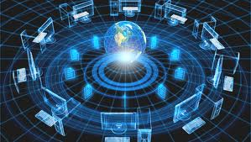

Jaringan Komputer merupakan sekelompok komputer otonom yang saling berhubungan antara satu dengan yang lainnya menggunakan protokol komunikasi melalui media komunikasi atau media transmisi sehingga dapat saling berbagi data, aplikasi maupun berbagi perangkat keras.

Tujuan dari jaringan komputer adalah membawa secara tepat dan tanpa adanya kesalahan dari sisi pengirim ke sisi penerima.

Secara umum manfaat dari jaringan komputer adalah untuk memudahkan komunikasi dan dapat mengakses informasi secara cepat dan real time.

Selain itu manfaat dari jaringan komputer antara lain :

1. Media Komunikasi

Jaringan komputer memungkinkan terjadinya komunikasi antar pengguna, baik untuk mengirim pesan maupun informasi yang penting lainnya.

1. Kebersamaan

Suatu software atau hardware bisa disambungkan bersama.

1. Keamanan

Data tidak berubah karena pemberian dan pengaturan hak akses kepada para pemakai, serta teknik perlindungan terhadap harddisk.

1. Efektif

Data bisa langsung terkirim tanpa salah tujuan

1. Efisiensi

Pertukaran informasi melewati jaringan komputer tidak memerlukan waktu yang lama.

1. Menghemat uang

Saving money atau menghemat uang, penghematan biaya pengeluaran untuk pembelian hardware bisa diperkecil karena peralatan peripheral bisa dipakai bersama.

1. Reliabilitas tinggi

High reliability atau Reliabiitas tinggi, artinya sistem informasi Manajemen dan keuangan data terpadu dapat diterapkan karena seiap komputer client bisa dikendalikan dari suatu tempat melalui aplikasi Remote Acces Client. Sehingga jika salah satu komputer rusak dan data-data yang disimpan hilang, masih dapat menggunakan data yang disimpan pada komputer lain.

1. Data yang selalu *up to date*

S*erver* senantiasa memutakhirkan data

begitu ada *input (data entry)* diterima.

**Kerugian Jaringan Komputer :**

1. Biaya yang tinggi

Pembangunan jaringan meliputi berbagai aspek: pembelian hardware, software, biaya untuk konsultasi perencanaan jaringan, kemudian biaya untuk jasa pembangunan jaringan.

1. Sharing file yang tidak diinginkan

Kemudahan sharing file dalam jaringan yang ditujukan untuk dipakai oleh orang-orang tertentu, seringkali mengakibatkan bocornya sharing folder dan dapat dibaca pula oleh orang lain yang tidak berhak. Hal ini akan selalu terjadi apabila tidak diatur oleh administrator jaringan.

1. Aplikasi virus dan metode hacking

Mengakibatkan network down dan

berhentinya pekerjaan.

Jaringan komputer dapat dibedakan berdasarkan beberapa kriteria. Seperti madia transmisi, pola operasi, dan luas area.

1. **Berdasarkan Luas Area**
2. PAN (Personal Area Network)

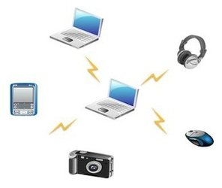

**Personal Area Network (PAN)** adalah jaringan komputer yang digunakan untuk komunikasi antara komputer perangkat (termasuk telepon dan asisten pribadi digital) dekat dari satu orang. Jangkauan dari PAN biasanya kurang lebih 10 meter. PAN dapat digunakan untuk komunikasi antara perangkat pribadi mereka sendiri (intrapersonal komunikasi), atau untuk menghubungkan ke tingkat yang lebih tinggi dan jaringan Internet (an uplink).Personal area jaringan kabel mungkin dengan komputer bus seperti USB dan FireWire.

WPAN (Wireless Personal Area Network) adalah jaringan area pribadi untuk jaringan yang terpusat di sekitar perangkat interconnecting perorangan dari kerja di mana sambungan nirkabel (tidak menggunakan kabel sebagai media transmisi).

Salah satu teknologi Bluetooth, yang digunakan sebagai dasar untuk sebuah standar baru IEEE.

Pada saat kita saling menghubungkan komputer atau perangkat lain seperti handphone, PDA, keyboard, mouse , headset wireless, camera dan peralatan lain yang jaraknya cukup dekat (4-6 meter) maka kita telah membentu suatu Personal Area Network. Selain dihubungkn langsung ke komputer lewat port USB atau FireWire, PAN juga sering dibentuk dengan teknology wireless seperti bluetooth, Infrared atau WIFI.

1. LAN (Local Area Network)



**Local Area Network (LAN)** adalah jaringan komputer yang jaringannya hanya mencakup wilayah kecil; seperti jaringan komputer kampus, gedung, kantor, dalam rumah, sekolah atau yang lebih kecil.  Saat ini, kebanyakan LAN berbasis pada teknologi [IEEE 802.3](https://id.wikipedia.org/wiki/IEEE_802.3) [Ethernet](https://id.wikipedia.org/wiki/Ethernet) menggunakan perangkat switch, yang mempunyai kecepatan transfer data 10, 100, atau 1000 Mbit/s. Selain teknologi Ethernet, saat ini teknologi [802.11b](https://id.wikipedia.org/wiki/802.11b) (atau biasa disebut *Wi-fi*) juga sering digunakan untuk membentuk LAN. Tempat-tempat yang menyediakan koneksi LAN dengan teknologi *Wi-fi* biasa disebut *hotspot*.

Pada sebuah LAN, setiap node atau komputer mempunyai daya komputasi sendiri, berbeda dengan konsep *dump terminal*. Setiap komputer juga dapat mengakses

sumber daya yang ada di LAN sesuai dengan hak akses yang telah diatur.

**Karakteristik Local Area Network :**

1. Mempunyai pesat data yang lebih tinggi
2. Meliputi wilayah geografi yang lebih sempit
3. Tidak membutuhkan jalur telekomunikasi yang disewa dari operator telekomunikasi

**Kelebihan LAN :**

1. Pemakaian sumber daya secara bersamaan
2. Memungkinkan hubungan antar sistem dari beragam merk
3. Efektifitas dan efisien kerja menjadi lebih produktif
4. Memungkinkan komunikasi melalui e-mail
5. Adanya pembakuan user interface

**Kekuranan LAN :**

1. Ada kemungkinan password bisa ditembus
2. Perlu pengendali pemakaian software
3. Software harus dirancang untuk multi user

**Prinsip kerja LAN**

LAN dapat definisikan sebagai network atau jaringan sejumlah system komputer yang lokasinya terbatas didalam satu gedung, satu kompleks gedung atau suatu kampus dan tidak menggunakan media fasilitas komunikasi umum seperti telepon, melainkan pemilik dan pengelola media komunikasinya adalah pemilik LAN itu sendiri.Dari definisi diatas dapat kita ketahui bahwa sebuah LAN dibatasi oleh lokasi secara fisik. Adapun penggunaan LAN itu sendiri mengakibatkansemua komputer yang terhubung dalam jaringan dapat bertukar data atau dengan kata lain berhubungan. Kerjasama ini semakin berkembang dari hanya pertukaran data hingga penggunaan peralatan secara bersama. LAN yang umumnya menggunakan hub/switch, akan mengikuti prinsip kerja hub itu sendiri. Dalam hal ini adalah bahwa hub tidak memiliki pengetahuan tentang alamat tujuan sehingga penyampaian data secara broadcast, dan juga karena hub hanya memiliki satu domain collision sehingga bila salah satu port sibuk maka port-port yang lain harus menunggu. Itulah diantara kelebihan dan kekurangan jaringan LAN.

1. MAN (Metropolitan Area Netwok)



**Metropolitan Area Network (MAN)** adalah suatu jaringan dalam suatu kota dengan transfer data berkecepatan tinggi yang menghubungkan berbagai lokasi seperti kampus, perkantoran, pemerintahan, dan sebagainya. Berikut adalah

karakteristik MAN yaitu:

* 1. Meliputi area seluas antara 5 dan 50 kisaran km. Banyak MAN mencakup area perkotaan.
  2. Sebuah MAN (seperti WAN) umumnya tidak dimiliki oleh satu organisasi. MAN, komunikasi linknya dan peralatan, umumnya dimiliki oleh salah satu konsorsium pengguna atau oleh penyedia layanan jaringan yang menjual pelayanan kepada pengguna.
  3. MAN sering bertindak sebagai jaringan kecepatan tinggi untuk memungkinkan berbagi sumber daya daerah. Hal ini juga sering digunakan untuk menyediakan koneksi bersama untuk jaringan lain dengan menggunakan link ke WAN.
  4. MAN berukuran lebih besar dan biasanya memakai teknologi yang sama dengan LAN.
  5. Hanya memiliki sebuah atau dua buah kabel dan tidak memiliki elemen switching, yang berfungsi untuk mengatur paket melalui beberapa output kabel. Adanya elemen switching membuat rancangan menjadi lebih sederhana.

**Kelebihan MAN :**

1. Mencakup wilayah jaringan lebih luas
2. Video Conference
3. Server kantor pusat dapat befungsi sebagai pusat data dari kantor cabang
4. Informasi dapat disebarkan lebih luas dan cepat
5. Komunikasi antar kantor bisa menggunakan e-mail

**Kekurangan MAN :**

1. Biaya operasional mahal
2. Instalasi infrastruktur tidak mudah
3. Rumit jika terjadi trouble jaringan (network troubleshooting)
4. WAN (Wide Area Network)



WAN (Wide Area Network) merupakan jaringan komputer yang mencakup area yang besar sebagai contoh yaitu jaringan komputer antar wilayah, kota atau bahkan negara, atau dapat didefinisikan juga sebagai jaringan komputer yang

membutuhkan router dan saluran komunikasi publik dengan jangkauan mencakup daerah geografis yang luas.. Internet merupakan contoh dari jaringan WAN ini. Jika Wide Area Network sudah mencakup area intercontinental maka disebut jaringan informasi global atau internet.

WAN menggunakan sarana fasilitas transmisi seperti telepon, kabel bawah laut ataupun satelit. Kecepatan transmisinya beragam dari 2Mbps, 34 Mbps, 45 Mbps, 155 Mbps, sampai 625 Mbps (atau kadang-kadang lebih).

Jika dilihat dari fungsinya, sebenarnya WAN tidak jauh berbeda dengan LAN. WAN juga berfungsi sama seperti LAN mengkoneksikan antar komputer, printer dan juga device lainnya dalam satu jaringan. WAN pada dasarnya adalah kumpulan LAN yang ada diberbagai lokasi. Dibutuhkan sebuah device untuk menghubungkan antara LAN dengan WAN dan device tersebut adalah router.

**Kelebihan WAN**

1. Berbagi informasi/file melalui area yang lebih besar.
2. Semua orang yang ada di jaringan ini dapat menggunakan data yang sama.
3. Mempunyai sistem jaringan yang besar/luas sehingga mampu menjangkau Negara, benua, bahkan seluruh dunia.
4. Jika terkoneksi dengan jaringan internet transfer file pada tempat yang jaraknya jauh bisa di lakukan secara cepat.
5. Dapat berbagi resources dengan koneksi workstations.

**Kekurangan WAN**

1. Biaya operasional mahal.
2. Dalam hal settingan/pengaturan jaringan WAN lebih sulit dan rumit, selain itu alat-alat yang diperlukan juga sangat mahal.
3. Memerlukan Firewall yang baik untuk membatasi pengguna luar yang masuk dan dapat mengganggu jaringan ini.
4. Rentan terhadap hacker atau ancaman dari luar lainnya.
5. INTERNET (Interconnection Networking)

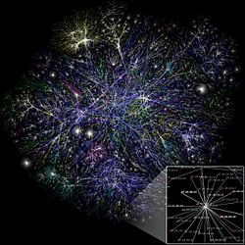

Pada gambar di atas menunjukkan Visualisasi dari beberapa route pada jaringan Internet. Internet merupakan kumpulan jaringan komputer yang bersifat global dari berbagai macam jaringan komputer termasuk komputer pribadi yang dapat berkomunikasi satu sama lain. Internet (kependekan dari interconnection-networking) adalah seluruh jaringan komputer yang saling terhubung menggunakan standar sistem global Transmission Control Protocol/Internet Protocol Suite (TCP/IP) sebagai protokol pertukaran paket (packet switching communication protocol) untuk melayani miliaran pengguna di seluruh dunia.Rangkaian internet yang terbesar dinamakan Internet. Cara menghubungkan rangkaian dengan kaidah ini dinamakan internetworking ("antarjaringan").

**Dial – Up**

Metode ini mengunakan saluran telepon untuk berkomunikasi dengan internet. Biasa digunakan untuk jaringan yang tidak terhubung ke internet terus – menerus (24 jam sehari). Dial Up networking adalah seperangkat protokol dan sowtware yang digunakan unutk menghubungkan sebuah komputer ke internet servic e provider (ISP), layanan online atau komputer yang berjauhan, melalui modem analog dan POTS (Plain Old Telephone System).

Dial-up networking merupakaan tipe koneksi komputer ke internet yang paling banyak digunakan pada akhir tahun 2000an. Pada waktu itu lebih dari seperempat milyar pelanggan mendial

keinternet-empat kali lebih banyak dibandingkan dengan cara pengaksesan populer lainnya, seperti DSL broadband, modem kabel, dan ISDN. Yang perlu diketahui tentang Dial – up adalah :

• Dial-up networking menggunakan modem sebagai interface antara sebuah PC dengan jaringan. Karena memiliki kecepatan relatif lambat, situs – situs yang kaya grafis butuh waktu lama untuk di-load.

**Ciri – Ciri Internet**

* 1. Cakupan aksesnya bersifat global
  2. Cara pemakaian teknologi untuk berkomunikasinya lewat saluran telekomunikasi
  3. Penggunanya semua orang

**Manfaat Internet**

1. Menambah Wawasan dan Pengetahuan

2. Komunikasi Menjadi Lebih Cepat

3. Mudahnya Belanja di Internet

4. Internet sebagai Wahana Hiburan

5. Berbagi Apapun Menjadi Lebih Mudah

1. **Berdasarkan Media Transmisi Data yang Digunakan**
   1. Jaringan Kabel (Wired Network)

Media transmisi data yang digunakan dalam jaringan ini berupa kabel. Kabel tersebut digunakan untuk menghubungkan satu komputer dengan komputer lainnya agar bisa saling bertukar informasi/ data atau terhubung dengan internet. Salah satu media transmisi yang digunakan dalam wired network adalah kabel UTP.

* 1. Jaringan Nirkabel (Wireless Network)

Dalam jaringan ini diperlukan gelombang elektromagnetik sebagai media transmisi datanya. Berbeda dengan jaringan berkabel (wired network), jaringan ini tidak menggunakan kabel untuk bertukar informasi/ data dengan komputer lain melainkan menggunakan gelombang elektromagnetik untuk mengirimkan sinyal informasi/ data antar komputer satu dengan komputer lainnya. Wireless adapter, salah satu media transmisi yang digunakan dalam wireless network.

1. **Berdasarkan Peranan dan Hubungan Tiap Komputer dalam Memproses Data**
   1. Jaringan Client Server

Jaringan ini terdiri dari satu atau lebih komputer server dan komputer client. Biasanya terdiri dari satu komputer server dan beberapa komputer client. Komputer server bertugas menyediakan sumber daya data, sedangkan komputer client hanya dapat menggunakan sumber daya data tersebut. Sehingga jaringan ini bergantung pada komputer server.

* 1. Jaringan Peer to Peer

Dalam jaringan ini, masing-masing komputer, baik itu komputer server maupun komputer client mempunyai kedudukan yang sama atau hak akses yang sama. Jadi, komputer server dapat menjadi komputer client, dan sebaliknya komputer client juga dapat menjadi komputer server.

**BAB II**

**OSI (Open System Interconnection)**

Pada tahun 1977, suatu subcommittee dari International Organization for Standarddization (ISO) mulai bekerja untuk membuat beberapa set standard untuk memfasilitasi komunikasi jaringan. Pekerjaan ini selesai pada tahun 1984 dan dikenal sebagai model referensi OSI (Open System Interconnection). OSI adalah suatu standarisasi dalam bidang komunikasi dan jaringan komputer yang dibuat dan dikembangkan oleh badan ISO.

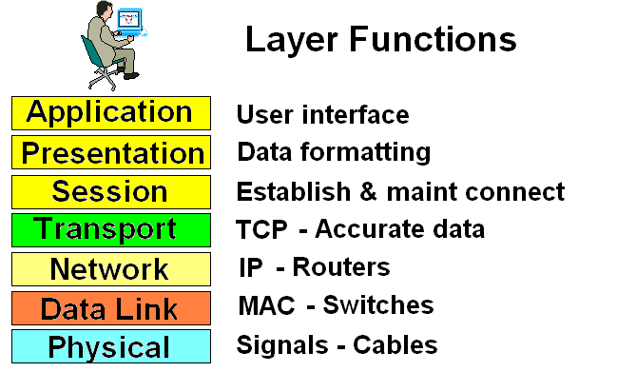OSI terdiri dari 7 layer, yaitu : Application, Presentation, Session, Transport, Network, Data-Link, Physical. Dari 7 layer tersebut, terbagi menjadi dua bagian yaitu Upper yang mencakup layer Application, Presentation, Session. Serta bagian Lower yang mencakup pada layer Transport, Network, Data-Link, Physical. Pada bagian Upper berguna untuk interface dan pengolahan data. Sedangkan Lower bertujuan untuk pengiriman dan hardware.

1. Layer Application

Berfungsi sebagai interface antara software-software atau applikasi yang berkomunikasi keluar dari komputer dimana aplikasi tersebut berada. Layer ini menjelaskan aturan-aturan berikut:

1. Penyediaan layanan jaringan

2. Penawaran – pengiklanan layanan jaringan

3. Pengaksesan layanan jaringan

Contoh berikut adalah protocol-protocol yang mengimplementasikan aturan layer

Application.

* 1. Netware’s services advertising protocol (SAP)
  2. TCP/IP Network File System (NFS)
  3. TCP/IP Simple Mail Transfer Protocol (SMTP); Telnet; HTTP; FTP; WWW browser
  4. Termasuk dalam contoh ini adalah file; print; applikasi database; message.

1. Layer Presentation

Tujuan utama layer ini adalah mendefinisikan format data atau sebagai penerjemah data seperti text ASCII, text EBCDIC, binary, BCD dan juga jpeg. Enkripsi juga didefinisikan dalam layer presentation ini. Sehingga Layer Presentation memiliki tugas sebagai Penterjemahan Data dan Enkripsi serta kompresi data.

Protocol yang berada pada layer Presentation antara lain:

* 1. Netware Core Protocol (NCP)
  2. AppleTalk Filing Protocol (AFP)
  3. JPEG; ASCII; EBCDIC; TIFF; GIF; PICT; encryption; MPEG; MIDI

Misal mainframe mempunyai format EBCDIC; sementara Windows mempunyai format data ASCII. Tugas layer Presentation adalah menerjemahkan format yang berbeda ini sehingga bisa saling nyambung.

1. Layer Session

Pada Layer Session ini memiliki fungsi mendefinisikan bagaimana memulai, mengontrol, dan

mengakhiri suatu percakapan (disebut session).Hal ini termasuk dalam kendali dan manajemen dari berbagai pesan bidirectional sehingga aplikasi bisa menyertakan suatu sinyal pemberitahuan atau notifikasi jika beberapa pesan telah lengkap.

Layer Session ini menspesifikasikan aturan-aturan berikut:

* 1. Pengendalian sesi komunikasi antara dua piranti
  2. Membuat; mengelola; dan melepas koneksi

Berikut adalah protocol yang menimplementasikan layer session model OSI:

* 1. Netware’s Servise Advertising Protocol (SAP)
  2. TCP/IP remote procedure call (RPC)
  3. SQL; NFS; NetBIOS names; AppleTalk ASP; DECnet SCP

Contoh sederhana analoginya adalah operator telpon. Jika anda mau menelpon suatu nomor sementara anda tidak tahu nomornya, maka anda bisa nanya ke operator.

1. Layer Transport

Layer 4 (Transport layer) lebih fokus pada masalah yang berhubungan dengan pengiriman data kepada komputer lain seperti proses memperbaiki suatu kesalahan atau error recovery, segmentasi dari blok data dari aplikasi yang besar kedalam potongan kecil-kecil untuk di kirim, dan pada sisi komputer penerima potongan-potongan tersebut disusun kembali.

Layer OSI ini menspesifikasikan

aturan-aturan berikut:

1. Menyembunyikan struktur jaringan dari layer diatasnya
2. Pemberitahuan kalau data pesan telah diterima
3. Menjamin kehandalan, pengiriman pesan bebas kesalahan

Berikut adalah protokol-protokol yang mengimplementasikan aturan layer transport :

* + 1. Netware’s Sequence Packet Exchange (SPX) protocol
    2. TCP/IP’s Transmision Control Protocol (TCP)
    3. TCP/IP’s Domain Name System (DNS)

Analogi dari layer transport ini seperti penyedia jasa pengiriman paket, missal Tiki, POS atau Fedex. Tiki atau Fedex bertanggung jawab penuh untuk sampainya paket ke alamat tujuan dan paket dalam keadaan utuh tanpa cacat. Seperti juga ISP, kalau kita ketikkan WWW.dotkom.com maka ISP akan menterjemahkan kedalam address tujuan.

1. Layer Network

Layer Network mendefinisikan pengiriman paket dari ujung-keujung. Untuk melengkapi pekerjaan ini, Network layer mendefinisikan logical address sehingga setiap titik ujung perangkat yang berkomunikasi bisa diidentifikasi. Layer ini juga mendefinisikan bagaimana routing bekerja dan bagaimana jalur dipelajari sehingga semua paket bisa dikirim.

Layer Network menspesifikasikan aturan-aturan berikut:

* 1. Data routing antar banyak jaringan
  2. Frakmentasi dan membentuk ulang data
  3. Identifikasi segmen kabel jaringan

Protokol-protokol berikut menerapkan aturan layer Network :

* 1. Netware’s Internetwork Packet Exchange (IPX) Protocol
  2. TCP/IP’s Internet Protocol (IP); AppleTalk DDP

Analogi dari layer ini tugasnya mengirim surat atau paket ke kota atau kode pos tertentu, tidak langsung di kirim ke alamat tujuan. Layer ini sangat penting dalam jaringan yang kompleks, dimana layer Network mengirim data paket ke jaringan logical. Router berfungsi pada layer ini.

1. Layer Data-Link

Data link layer menyediakan link untuk data. Memaketkannya menjadi frame yang berhubungan dengan “hardware” kemudian diangkut melalui media komunikasinya dengan kartu jaringan, mengatur komunikasi layer physical antara system koneksi dengan penanganan error.

Berfungsi untuk menentukan bagaimana bit-bit data dikelompokan menjadi format yang disebut sebagai frame. Selain itu, pada level ini terjadi koreksi kesalahan, flow control, pengalamatan perangkat keras (seperti halnya di Media Access Control Address (MAC Address), dan menentukan bagaimna perangkat perangkat jaringan seperti hub, bridge, repeater dan switch layer beroperasi. Spesifikasi IEEE 802, membagi level; ini menjadi dua level anak, yaitu lapisan Logical Link Control (LLC)dan lapisan Media Access Control (MAC).

Protokol-protokol berikut mengimplementasikan Data link layer:

* 1. Ntware’s Link Support layer (LSL)
  2. Asynchronouse Transfer Mode (ATM)
  3. IEEE 802.3/802.2, HDLC, Frame Relay, PPP, FDDI, IEEE 802.5/802.2

Analogi data link ini seperti surat tercatat yang dikirm pada alamat rumah dan dijamin sampai dengan adanya resi yang ditandatangani penerima.

Layer ini mengidentifikasi address yang sesungguhnya dari suatu piranti.

1. Layer Psysical

Layer Physical ini berhubungan dengan karakteristik dari media transmisi.Contoh spesifikasi dari konektor, pin, pemakaian pin, arus listrik, encoding dan modulasi cahaya. Biasanya dalam menyelesaikan semua detail dari layer Physical ini melibatkan banyak spesifikasi.

Layer ini menspesifikasikan aturan-aturan berikut:

* 1. Struktur fisik suatu jaringan misal bentuk konektor dan aturan pin pada konektor kabel RJ-45. Ethernet dan standard 802.3 mendefinisikan pemakaian dari kabel pin ke 1,2,3 dan 6 yang dipakai dalam kabel Cat 5 dengan konektor Rj-45 untuk koneksi Ethernet.
  2. Aturan mekanis dan elektris dalam pemakaian medium transmisi
  3. Protocol Ethernet seperti IBM Token ring; AppleTalk
  4. Fiber Distributed Data Interface (FDDI) EIA / TIA-232; V.35, EIA/TIA-449, RJ-45, Ethernet, 802.3, 802.5, B8ZS
  5. Sinkronisasi sinyal-2 elektrik melalui jaringan
  6. Encoding data secara electronic

**Kelebihan OSI :**

1. Memberikan bahasa dan referensi yang sama antar sesama professional jaringan
2. Membagi tugas-tugas jaringan ke dalam layer-layer logis demi kemudahan dalam pemahaman
   1. Memberikan keleluasaan fitur-fitur khusus pada level-level yang berbeda
   2. Memudahkan dalam troubleshooting
   3. Mendorong standard interoperability antar jaringan dan piranti
   4. Memberikan modularity dalam fitur-fitur jaringan (developer dapat mengubah fitur-fitur tanpa mengubah cara pendekatan keseluruhan)

**Kerugian OSI :**

1. Layer-layer OSI adalah teoritis dan tidak melakukan fungsi-fungsi yang sesungguhnya
2. Dalam implementasi industri jarang sekali mempunyai hubungan layer ke-layer
3. Protokol-protokol yang berbeda dalam stack melakukan fungsi-fungsi yang berbeda yang membantu menerima dan mengirim data pesan secara keseluruhan
4. Implementasi suatu protocol tertentu bisa tidak mewakili setiap layer OSI (atau bisa tersebar di beberapa layer.

Suatu kumpulan dari standard-standart yang dimaksudkan untuk digunakan secara bersamaan disebut suatu protocol suite atau protocol stack.

Protocol-protocol dalam suatu suite mempunyai ciri-ciri berikut:

* 1. Setiap protocol melaksanakan satu atau beberapa tugas komunikasi jaringan
  2. Protocol-protocol dapat melaksanakan tugas-tugas dalam beberapa layer OSI yang berbeda
  3. Beberapa protocol dalam suatu suite yang sama dapat melaksanakan tugas yang sama
  4. Beberapa protocol suite membolehkan suatu pilihan dari protocol khusus dalam suite untuk melaksanakan suatu tugas khusus atau meng-enable fitur tertentu.
  5. Protocol-protokol harus bekerja-sama, mengirim dan mnerima data kepada protocol-protocol yang lain.

Protocol-protocol dapat juga dibagi kedalam katagori menurut fungsi-fungsi yang mereka lakukan.Pembagian antar protocol sering jatuh pada tiga macam divisi.

* 1. Services
  2. Transportasi data
  3. Koneksi phisik

**Protocol Jaringan**

 Protocol pada level application bekerja pada layer bagian atas dari model OSI, yaitu: Application; Presentation; Session. Protocol-protocol ini melakukan pertukaran data dan komunikasi applikasi-to-applikasi

Protocol-protocol pada level transport (yaitu transport dan network layer) menjalin sesi komunikasi antar komputer; menjamin bahwa data ditransmisikan dengan handal; dan menghadirkan routing antar jaringan. Protocol-protocol pada level physical membentuk hubungan dengan layer bagian bawah dari model OSI (Data link dan Physical layer). Protocol-protocol ini menangani informasi; melakukan error-checking; dan mengirim permintaan kirim ulang – (retransmit request).

**Komunikasi antar piranti jaringan**

Piranti-piranti jaringan bisa berkomunikasi antar sesama dikarenakan bahwa piranti-piranti tersebut menjalankan protocol stack yang sama, walaupun merekamenggunakan system operasi yang berbeda. Data yang dikirim dari satu piranti berjalan turun ke protocol stack dibawahnya melalui media transmisi, dan kemudian naik ke protocol stack pada sisi piranti lawan komunikasinya. Kedua belah piranti yang saling berkomunikasi harus menggunakan protocol stack yang sama. Suatu pesan data yang dikirim dari satu piranti ke piranti yang lain berjalan melalui proses seperti berikut:

1. Pesan data dipecah kedalam paket-paket
2. Setiap protocol didalam stack menambahkan informasi control kedalam paket, meng-enable fitur-fitur seperti inkripsi dan error check. Setiap paket biasanya mempunyai komponen berikut: Header , Data , dan Trailer.
3. Pada layer physical, paket-paket dikonversikan kedalam format electrical yang tepat untuk ditransmisikan.
4. Protocol pada masing-masing layer yang berhubungan pada sisi piranti lawannya (pada sisi penerima) akan menghapus header dan trailer yang

ditambahkan saat pengiriman. Paket-paket tersebut kemudian disusun kembali seperti data aslinya.

Catatan:

Informasi header dan trailer yang ditambahkan pada masing-masing layer OSI dimaksudkan untuk bisa dibaca oleh komputer penerima. Misal, informasi yang

ditambahkan pada layer transport pada sisi komputer pengirim akan diterjemahkan oleh layer transport juga pada sisi komputer penerima. Sehingga interaksi komunikasi layer OSI ini sering dijelaskan sebagai komunikasi antar

peer layer.

Header – Header paket mengandung informasi berikut:

1. Address asal dari komputer pengirim
2. Address tujuan dari pesan yang dikirim
3. Informasi untuk mensinkronkan clock

Data – Setiap paket mengandung data yang merupakan:

1. Data real dari aplikasi, seperti bagian dari file yang dikirim
2. Ukuran data bisa sekitaran 48 bytes sampai 4 kilobytes

Trailer – Trailer paket bisa meliputi:

1. Informasi error-checking
2. Informasi control yang lain yang membantu pengiriman data

**Proses Enkapsulasi**

Enkapsulasi adalah proses pemecahan suatu pesan kedalam paket-paket, penambahan control dan informasi lainnya, dan kemudian mentransmisikan pesan tersebut melalui media transmisi.

Berikut adalah 5 step proses data enkapsulasi :

* 1. Awalnya data dibuat, ketika memulai proses pengiriman, data turun melaluiApplication layer yang bertanggung jawab dalam pertukaran informasi dari komputer ke jaringan, pada dasarnya layer ini merupakan interface antara jaringan dengan aplikasi yang digunakan user. Dapat juga disebut bahwa layer ini berfungsi untuk mendefinisikan request dari user.

Kemudian data diteruskan ke layer Presentation, yang mana layer ini bertanggung jawab dalam menentukan apakah ia perlu untuk melakukan enkripsi terhadap request ini ataupun ke bentuk lain dari translasi data. Jika proses sudah lengkap, selanjutnya ditambahakan informasi yang diperlukan.

Lalu di forward ke Session layer yang mana layer ini akan memeriksa apakah aplikasi merequest suatu informasi dan memverifikasi layanan yang direquest itu pada server.

Setiap informasi yang akan dilewatkan ditambahkan header setiap turun 1 layer . Namun, pada pemrosesan layer Application, Presentation dan Session terkadang tidak diperlukan adanya header. Ini dikarena-kan tidak ada informasi baru yang perlu diproses.

* 1. Sampailah data di Transport layer, memastikan bahwa ia mempunyai suatu koneksi yang sudah tepat dengan server dan memulai proses dengan mengubah informasi itu ke bentuk segment.Pengecekan error dan penggabungan data yang berasal dari aplikasi yang sama dilakukan di layer transport ini serta keutuhan data di jamin pula di sini.Terbentuk L4PDU dari proses ini.
  2. Selanjutnya segment tersebut diteruskan ke Network layer, disini diterima segment-segment tadi dan ditambahkan alamat network untuk station yang me-request dan alamat network untuk server yang direquest. Segment-segment tersebut akan diubah menjadi packet-packet, Kemudian layer Network membuat header Network, dimana didalamnya terdapat juga alamat layer Network, dan ditempatkan L4PDU dibaliknya, dan terbentuklah L3PDU.
  3. Kemudian packet-packet tadi dilewatkan ke layer Data Link dan paket-paket tadi diatur dan kemudian akan dibungkus lagi ke dalam individual frame, salah satu contoh dalam proses ini adalah memberikan alamat MAC tujuan dan MAC address sumber yang kemudian informasi tersebut digunakan untuk membuat trailer. Dikarenakan suatu paket dapat dikirimkan melalui banyak sekali perangkat dan router, disinilah peran MAC Address dalam mengirimkan paket antara satu router dan router lainnya. Kemudian akan ditransmisikan ke media. Seluruh informasi yanng ditambahkan oleh tiap layer sebelumnya (sebagai suatu actual file request) harus cocok ke dalam ukuran 46-1500 byte data field pada frame ethernet.Data link layer bertanggung jawab untuk mengirimkan frame menurut topologi yang digunakan.Terbentuklah L2PDU pada proses ini.
  4.  Terakhir, sampailah data di layer Physical, informasi akan dibawa dari source menuju destination. Karena Physical layer tidak mengenal frame, ia akan melewatkan informasi itu ke bentuk bits. Tidak terjadi penambahan header pada layer ini. LayerPhysical berhubungan dengan perangkat keras. Akhirnya bit-bit tersebut nantinya akan disinkronisasi dan kemudian diubah menjadi sinyal listrik yang berupa tinggi rendahnya tegangan dan selanjutnya ditransmisikan melalui media.

Gunakan ringkasan berikut:

1. Layer bagian atas – Data
2. Layer Transport – Segment
3. Layer Network – paket yang mengandung address logical
4. Layer Data link – frame yang mengandung address physical
5. Layer Physical – bits

Setelah dilakukan proses enkapsulasi, lalu dikirimkan ke server dan server akan melakukan proses tadi secara terbalik, yaitu dari Physical layer ke Application layer, proses ini disebut dekapsulasi. Jika pada enkapsulasi dilakukan pembungkusan, maka pada dekapsulasi akan melakukan pembukaan dari bungkus -bungkus tadi melalui layer-layer nya.

**Proses Dekapsulasi**

Proses Dekapsulasi merupakan kebalikan dari proses Enkapsulasi. Proses Enkapsulasi merupakan proses pembungkusan data sedangkan Dekapsulasi merupakan proses pembukaan bungkus. Prosesnya pun terbalik dari proses Enkapsulasi. Proses Enkapsulasi bermula dari layer yang paling atas (Application Layer) hingga layer yang paling bawah (Physical Layer) sedangkan proses Dekapsulasi bermula dari layer yang paling bawah (Physical Layer) menuju layer yang paling atas (Application Layer).

**TCP/IP**

TCP/IP adalah salah satu jenis protokol yg memungkinkan kumpulan komputer untuk berkomunikasi dan bertukar data didalam suatu network. Merupakan himpunan aturan yg memungkinkan komputer untuk berhubungan antara satu dengan yg lain.

**Layer Pada TCP/IP**

TCP/IP terdiri dari 4 lapisan (layer), berupa sekumpulan protokol yang bertingkat.

Lapisan lapisan tersebut adalah : Network Access Layer, Bertanggung jawab untuk mengirim dan menerima data dari media fisik. Internet Layer, Bertanggung jawab dalam proses pengiriman ke alamat yang tepat (IP, ARP, dan ICMP). Transport Layer, Bertangung jawab dalam mengadakan komunikasi antar host. Application Layer, Tempat aplikasi-aplikasi yang menggunakan TCP/IP stack berada.

**1. Network Layer**

Berfungsi mendefinisikan protokol-protokol dan hardware-hardware yang digunakan dalam pengiriman data. Pada layer ini terdapat protokol-protokol seperti ethernet pada LAN, PPP pada WAN, dan juga Frame Relay.

**2**. **Internet Layer**

Lapisan ini berfungsi untuk mencari jalur terbaik untuk pengiriman paket data. Memaketkan data dan memberikan alamat pada paket tersebut. Melewatkan data antara network access layer dan host to host transport layer. IP, ICMP, ARP bekerja pada layer ini.

**3**. **Transport Layer**

Layer ini bertanggung jawab untuk mengadakan komunikasi antara dua komputer dan mengirimkan paket, protocol yang berperan pada lapisan ini adalah TCP (Transport Control Protocol) dan UDP (User Datagram Protocol).

**4. Application Layer**

Berfungsi menyediakan servis-servis terhadap software-software yang berjalan pada komputer. Protokol-protokol yang beroperasi pada Application Layer: HTTP, FTP, POP3, SMTP.

**BAB III**

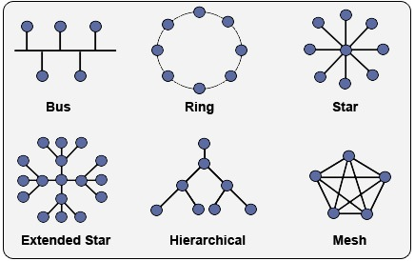**TOPOLOGI JARINGAN**

Topologi Jaringan adalah cara untuk menyusun atau menghubungkan komputer dengan komputer lainnya sehingga membentuk sebuah jaringan atau pola jaringan. Jenis Topologi yang digunakan sangat berpengaruh pada kecepatan transfer data, keamanan, dan kemudahan instalasi topologi tersebut.

Ada Beberapa jenis Topologi berdasarkan Karakteristiknya

1. Topologi Bus
2. Topologi Star
3. Topologi Ring
4. Topologi Mesh
5. Topologi Extended Star
6. Topologi Tree atau Hierarchy
7. **Topologi BUS**

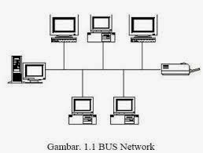

Topologi jaringan komputer bus tersusun rapi seperti antrian dan menggunakan cuma satu kabel coaxial dan setiap komputer terhubung ke kabel menggunakan konektor BNC, dan kedua ujung dari kabel coaxial harus diakhiri oleh terminator.

**Karakteristik :**

1. Node – node dihubungkan secara serial sepanjang kabel, dan pada kedua

ujung kabel ditutup dengan terminator.

1. Sederhana dalam instalasi
2. Biaya murah
3. Paket‐paket data saling bersimpangan pada suatu kabel
4. Tidak diperlukan hub, yang banyak diperlukan adalah Tconnector pada setiap ethernet card.
5. Problem yang sering terjadi adalah jika salah satu node rusak, maka jaringan keseluruhan dapat down, sehingga seluruh node tidak bisa berkomunikasi dalam jaringan tersebut

**Keunggulan :**

1. Topologi sederhana
2. Kabel yang digunakan sedikit untuk menghubungkan komputer‐komputer atau

peralatan‐peralatan yang lain

1. Biayanya murah
2. Cukup mudah apabila kita ingin memperluas jaringan pada topologi bus.

**Kelemahan :**

1. Trafic padat
2. Apabila backbon bermasalah maka jaringa bermasalah
3. Sering terjadi collision (penumpukan data)
4. Lambat
5. **Topologi STAR**

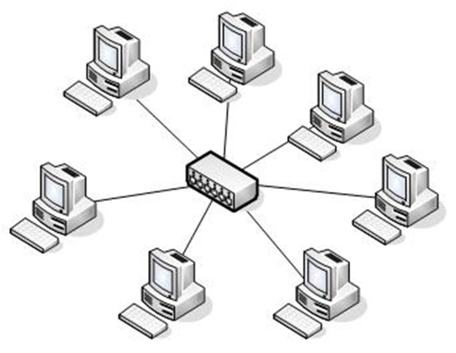

Pada topologi star tidak langsung terhubung satu sama lain, tetapi melalui perangkat pusat pengendali (central controller) yang biasa disebut dengan HUB. Pada topologi star, HUB berfungsi layaknya seperti pengatur lalu lintas.Jika satu komputer ingin mengirimkan data ke komputer lainnya maka data tersebut dikirimkan ke HUB terlebih dahulu, yang kemudian meneruskannya ke komputer tujuan.

**Karakteristik :**

1. Setiap node berkomunikasi langsung dengan konsentrator (HUB)
2. Bila setiap paket data yang masuk ke consentrator (HUB) kemudian dibroadcast keseluruh node yang terhubung sangat banyak (misalnya memakai hub 32 port), maka kinerja jaringan akan semakin turun.
3. Sangat mudah dikembangkan
4. Jika salah satu ethernet card rusak, atau salah satu kabel pada terminal putus, maka keseluruhhan jaringan masih tetap bisa berkomunikasi atau tidak terjadi down pada jaringan keseluruhan tersebut.
5. Tipe kabel yang digunakan biasanya jenis UTP.

**Keunggulan :**

1. Jarang ada tabrakan data
2. Pengiriman data lebih cepat
3. Akses kontrol terpusat
4. Fleksibel
5. Jika salah satu kompuer error tidak akan berdampak pada komputer lain
6. Penanganan mudah

**Kelemahan :**

1. Jika konsertor rusak maka semua ikut rusak
2. Lalu lintas padat di switch atau hub
3. Butuh kabel banyak
4. Biaya mahal
5. Jumlah terminal terbatas, tergantung dengan jumlah port pada hub atau switch
6. **Topologi RING**

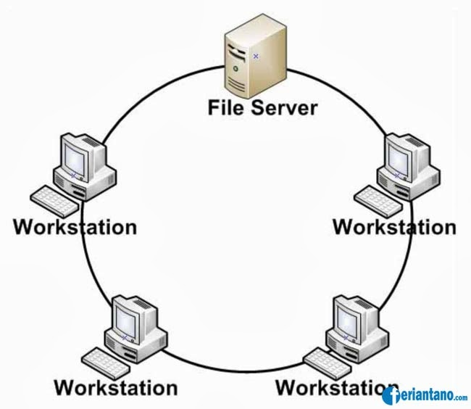

Topologi Ring hanya menghubungkan secara langsung dua perangkat dalam jaringan.

Seperti terlihat pada gambar, dengan bentuk topologi yang menyerupai cincin (ring) ini maka sinyal data akan bergerak searah dari satu perangkat ke perangkat lainnya sampai pada akhirnya berhenti di perangkat tujuan. Dengan kata lain, untuk mencapai perangkat D maka sinyal yang dikirimkan dari perangkat A harus melalui perangkat B dan C. Permasalahannya adalah sinyal akan semakin melemah apabila jarak yang harus ditempuh untuk mencapai tujuan semakin jauh. Karenanya untuk mengatasi lemahnya sinyal data karena kemungkinan menempuh jarak di luar batasan yang dibolehkan, maka setiap perangkat pada topologi ini dilengkapi dengan sebuah repeater. Dengan adanya Repeater, maka sinyal data yang melalui sebuah perangkat akan langsung diperkuat kembali sehingga dapat 'berjalan' terus ke perangkat lainnya, demikian seterusnya sampai pada akhirnya sinyal data tersebut tiba di perangkat tujuan.

**Karakteristik :**

1. Node‐node dihubungkan secara serial di sepanjang kabel, dengan bentuk
2. jaringan seperti lingkaran.
3. Sangat sederhana dalam layout seperti jenis topologi bus.
4. Paket‐paket data dapat mengalir dalam satu arah (kekiri atau kekanan)
5. sehingga collision dapat dihindarkan.
6. Problem yang dihadapi sama dengan topologi bus, yaitu: jika salah satu node
7. rusak maka seluruh node tidak bisa berkomunikasi dalam jaringan tersebut.
8. Tipe kabel yang digunakan biasanya kabel UTP atau Patch Cable (IBM tipe 6).

**Keunggulan :**

1. Data mengalir dalam satu arah sehingga terjadinya collision dapat dihindarkan.
2. Aliran data mengalir lebih cepat karena dapat melayani data dari kiri atau kanan dari server.
3. Dapat melayani aliran lalulintas data yang padat, karena data dapat bergerak kekiri atau kekanan.
4. Waktu untuk mengakses data lebih optimal.

**Kelemahan :**

1. Apabila ada satu komputer dalam ring yang gagal berfungsi, maka akan

mempengaruhi keseluruhan jaringan.

1. Menambah atau mengurangi computer akan mengacaukan jaringan.
2. Sulit untuk melakukan konfigurasi ulang.
3. **Topologi MESH**

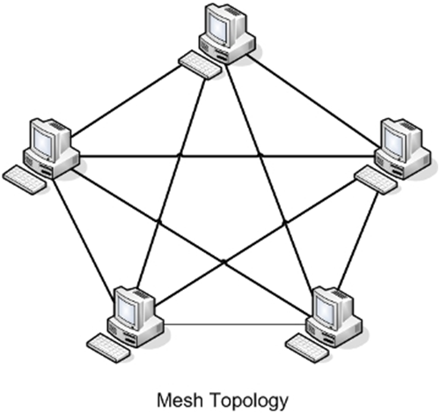

Pada topologi ini setiap komputer akan terhubung dengan komputer lain dalam jaringannya menggunakan kabel tunggal, jadi proses pengiriman data akan langsung mencapai komputer tujuan tanpa melalui komputer lain ataupun switch atau hub.

**Ciri-ciri** **:**

* + 1. Konsep Internet
    2. Tidak ada client server, semuanya bisa bertindak sebagai client dan server serta bersifat Peer to peer
    3. Bentuk mesh yang paling sederhana adalah array dua dimensi tempat masing-masing simpul saling terhubung dengan keempat tetangganya.
    4. Diameter komunikasi sebuah mesh yang sederhana adalah 2 (n-1)
    5. Koneksi wraparraound pada bagian-bagian ujung akan mengurangi ukuran diameter menjadi 2 ( n/s ).
    6. Topologi Mesh ini cocok untuk hal-hal yang berkaitandengan algoritma yang berorientasi matriks.

**Karakteristik :**

1. Topologi mesh memiliki hubungan yang berlebihan antara peralatan‐peralatan yang ada.
2. Susunannya pada setiap peralatan yang ada didalam jaringan saling terhubung satu sama lain.
3. jika jumlah peralatan yang terhubung sangat banyak, tentunya ini akan sangat sulit sekali untuk dikendalikan dibandingkan hanya sedikit peralatan saja yang terhubung.

**Keunggulan :**

1. Fault Tolerance
2. Mudah dilakukan troubleshoot
3. Terjamin kapasitas komunikasi

**Kelemahan :**

1. Biaya pemeliharaan mahal
2. Instalasi susah
3. **Topologi EXTENDED STAR**

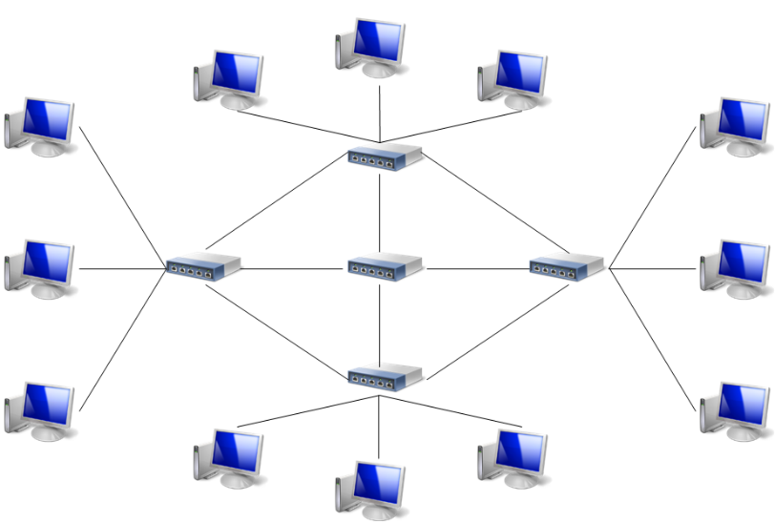

Topologi Extended Star bisa didefinisikan adalah gabungan dari beberapa Topologi Star. Tetapi dalam extended star, memiliki satu atau lebih repeater dalam satu node pusat dan jangkauannya lebih panjang dibandingkan topologi star.Topologi Extended Star merupakan perkembangan lanjutan dari topologi star dimana karakteristiknya tidak jauh berbeda dengan topologi star yaitu :

* + 1. Setiap node berkomunikasi langsung dengan sub node, sedangkan sub node berkomunikasi dengan central node. traffic data mengalir dari node ke sub node lalu diteruskan ke central node dan kembali lagi.
    2. Digunakan pada jaringan yang besar dan membutuhkan penghubung yang banyak atau melebihi dari kapasitas maksimal penghubung.

Adapun keuntungan dan kerugian topologi ini sama seperti yang ada pada Topologi Star.

1. **Topologi TREE atau HIERARCHY**

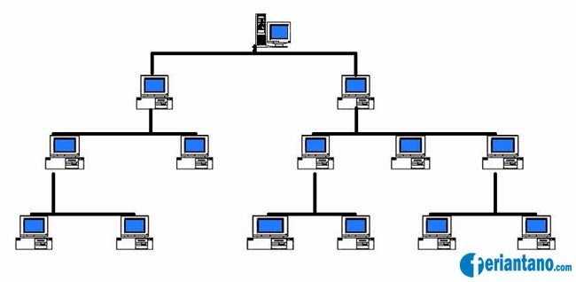

Topologi hierarchy atau tree ini mempunyai susunan jaringan yang bisa dibilang hampir mirip dengan pohon yang bercabang.Topologi ini juga sebenarnya “versi luas” topologi star.Pada topologi ini setiap node memiliki tingkat masing – masing. Node yang memiliki tingkat tinggi diletakkan di atas sedangkan untuk yang memiliki tingkat rendah diletakkan di bawah. Dalam topologi ini sebuah node bisa mempunyai cabang layaknya pohon yang memiliki cabang yang mempunyai cabang lagi.

Data yang dikirim oleh node tertentu harus melewati node pusat (node pusat cabang) untuk sampai pada tujuan. Jadi pada suatu kesempatan, jika node pusat tersebut rusak, maka node tertentu akan kesulitan untuk mengirim data ke node yang letaknya lebih jauh.

**Ciri – Ciri :**

1. Merupakan kombinasi antara topologi bintang dan topologi bus

**Keunggulan :**

1. Mudah dimenejemen
2. Dapat menjangkau jarak jauh

**Kelemahan :**

1. Sering terjadi collision atau tabrakan
2. Membutuhkan kabel banyak
3. Jika ada node yang rusak, maka node di bawahnya akan susah untuk mengirim node yang jauh

**SIMULASI JARINGAN KOMPUTER Menggunakan CISCO PACKET TRACER**

1. Pertama buka End Device di pojok kiri bawah atau bisa dengan ctrl + alt + V lalu pilih Generic gambar PC yang paling kiri yaitu PC-PT.
2. Setelah itu klik gambar PC tersebut lalu drag file atau tempat kerjanya sebanyak 2x, karena kita membuat jaringan dengan 2 Komputer.
3. Buka Swithes pada pojok kiri bawah atau ctrl + alt + S untuk menambahkan Switches pada jaringan tersebut.
4. Pilih Switches yang paling kiri yaitu 2950-24. Lalu letakkan diantara 2 PC tersebut.

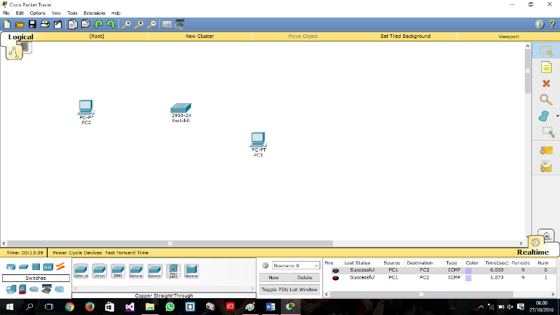

1. Hubungkan antara PC dengan Switches dengan menggunakan Connections atau ctrl + alt + O lalu pilih Copper Straight-Throughr karena kabel Straight digunakan untuk perangkat yang berbeda.
2. Lalu klik pada salah satu PC sehingga ada pilihan RS 232 dan FastEthernet0. Setelah itu klik pada switches dan pilih pada FastEthernet0/1.

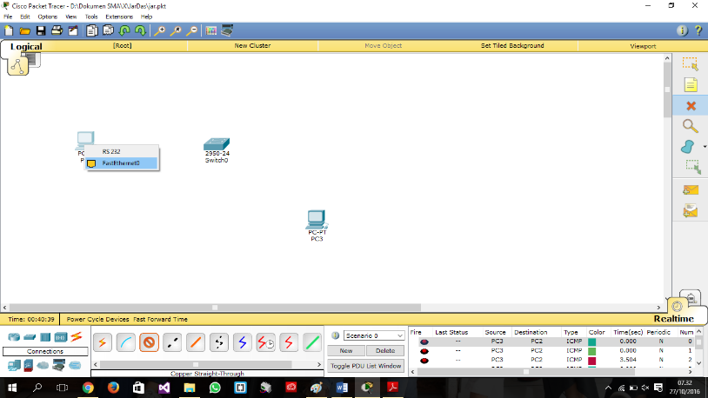

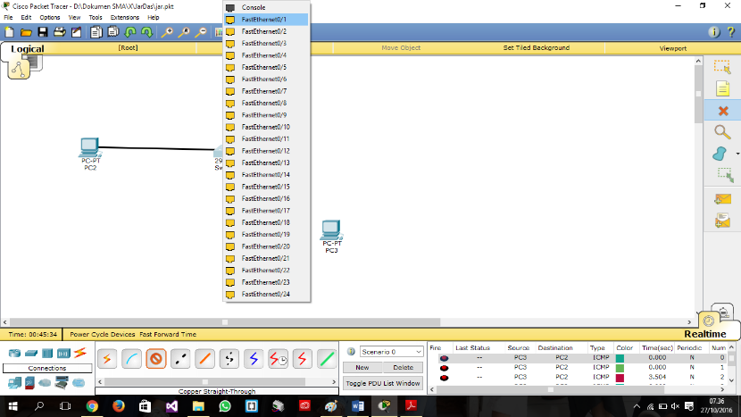

1. Ulangi langkah ke-5 dan ke-6 pada PC satunya. Sehingga menghasilkan seperti gambar di bawah ini: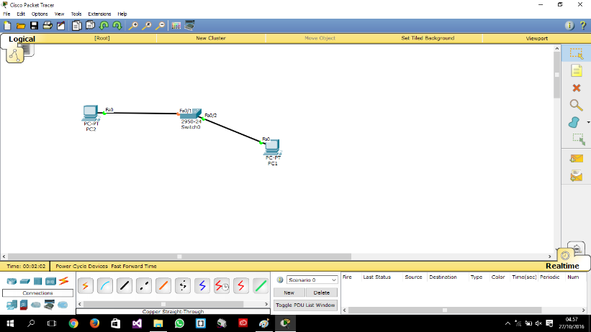
2. Setelah itu klik pada salah satu PC dan pilih pada bagian Dekstop serta klik pada bagian IP Configuration untuk menuliskan alamat IP pada komputer tersebut. Yang berguna untuk pengalamatan sebuah pesan/emial agar tepat tanpa salah pengiriman.

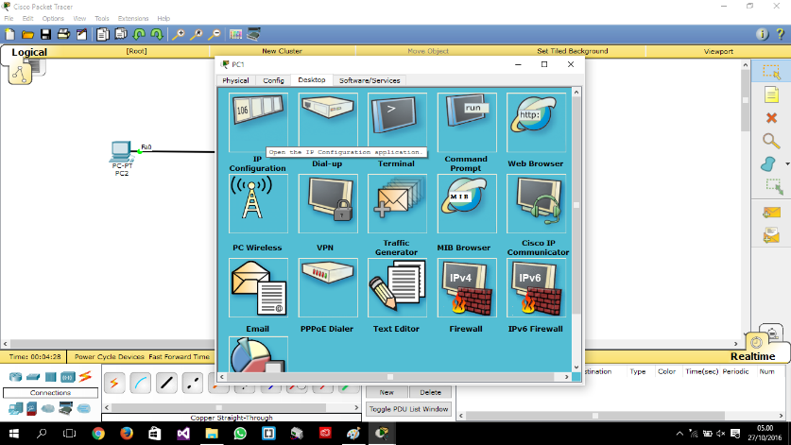

1. Buka IP Configuration, lalu ketikkan alamat IP yang kita hendaki. Contoh : 192.168.1.1

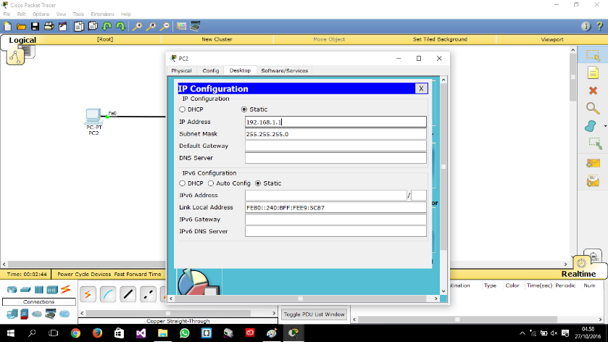

1. Ulangi langkah ke-8 dan ke-9 pada PC satunya dengan alamat IP yang berbeda.

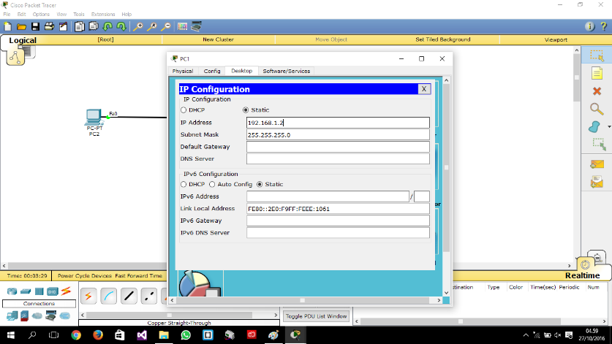

1. Untuk mengecek bahwa jaringan tersebut sudah terhubung atau belum dengan cara klik pada salah satu PC lalu pilih pada Command Prompt dan ketikkan “ping 192.168.1.1 (alamat IP PC satunya)”. Jika sudah terjadi Reply menandakan bahwa sebuah jaringan tersebut telah tersambung. Jika terjadi timed out manandakan bahwa jaringan tidak tersambung. Gambar di bawah yang pertama itu menunjukan jaringan telah terhubung. Dan pada gambar kedua menunjukkan jaringan tidak terhubung.

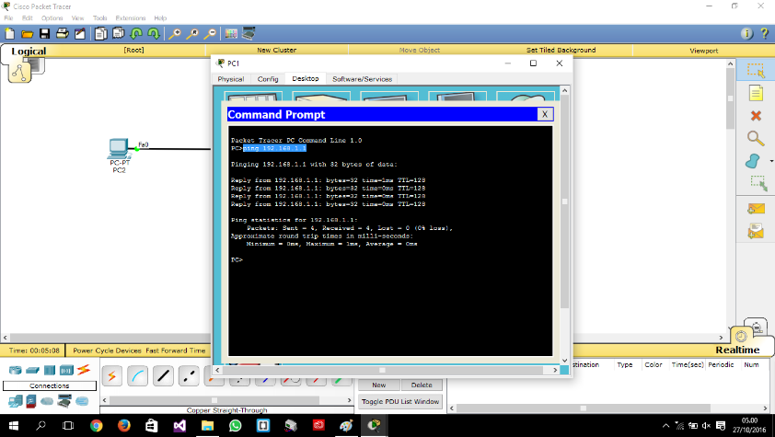

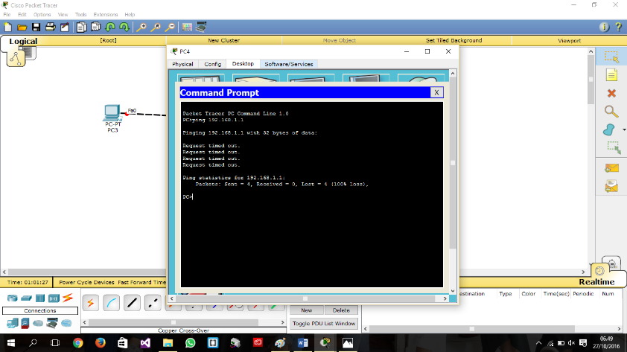

1. Setelah itu lakukan pengiriman email/pesan dengan cara mengklik gambar pesan tertutup yang ada (+)nya atau Add Simple PDU (P).

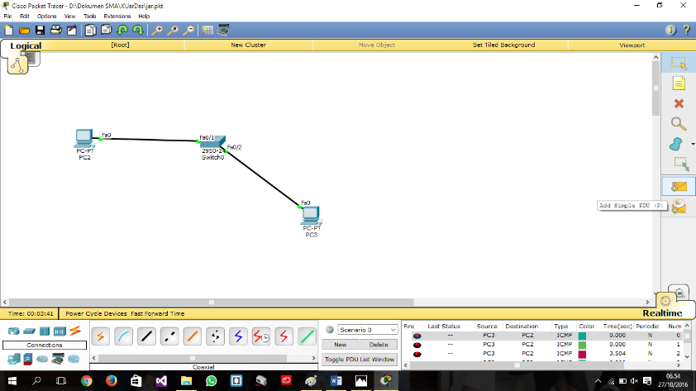

1. Lalu Klik pada kedua PC tersebut

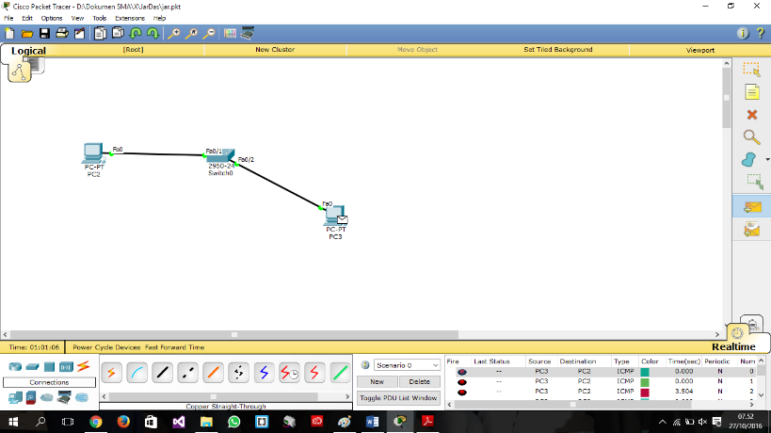

1. Setelah itu klik Simulation Mode atau Shift + S. Dan tekan Auto Capture/Play. Sehingga akan muncul gambar pesan yang sedang terkirim.

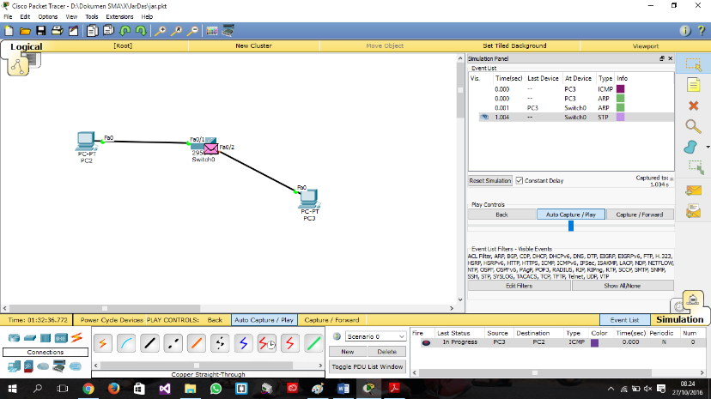

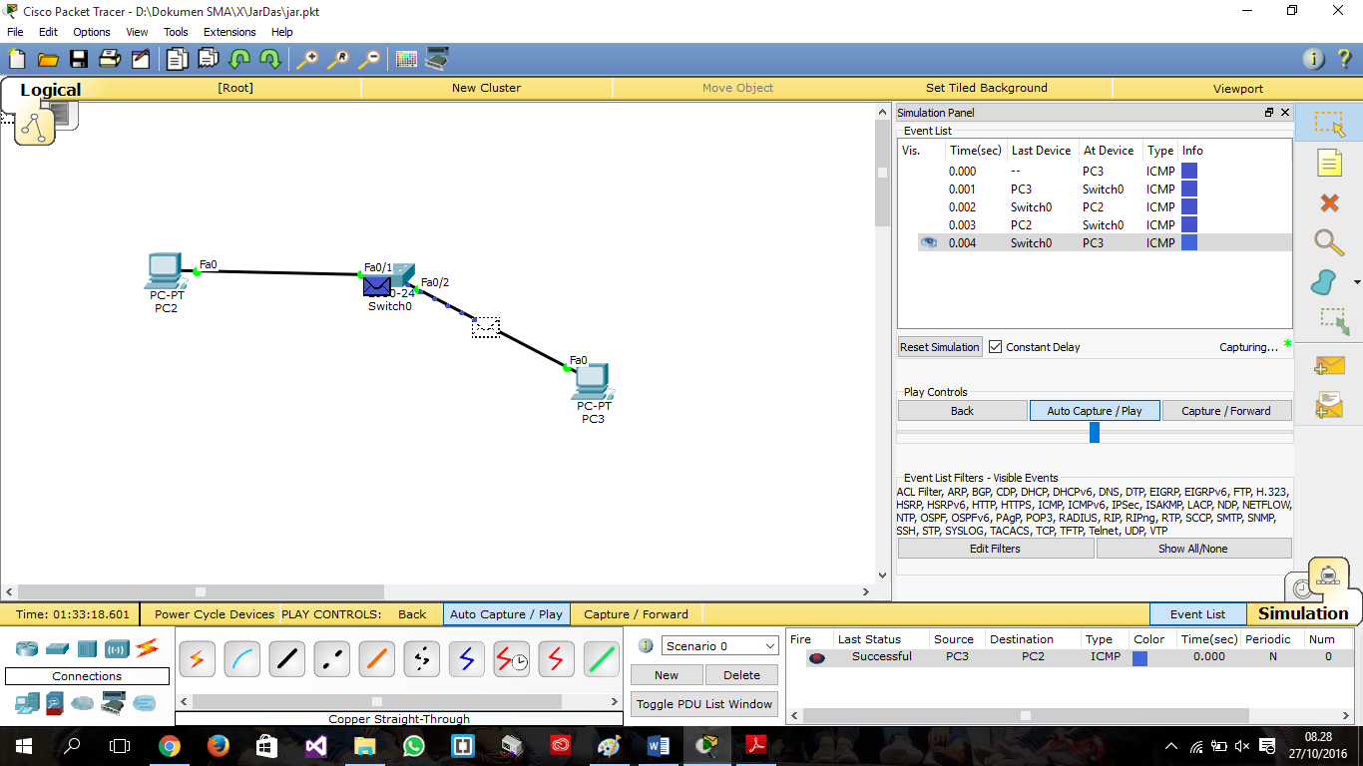

1. Jika pada pesan terdapat tanda silang menandakan bahwa pesan tidak masuk atau tidak terkirim. Jika terdapat tanda centang menandakan bahwa pesan terkirim.

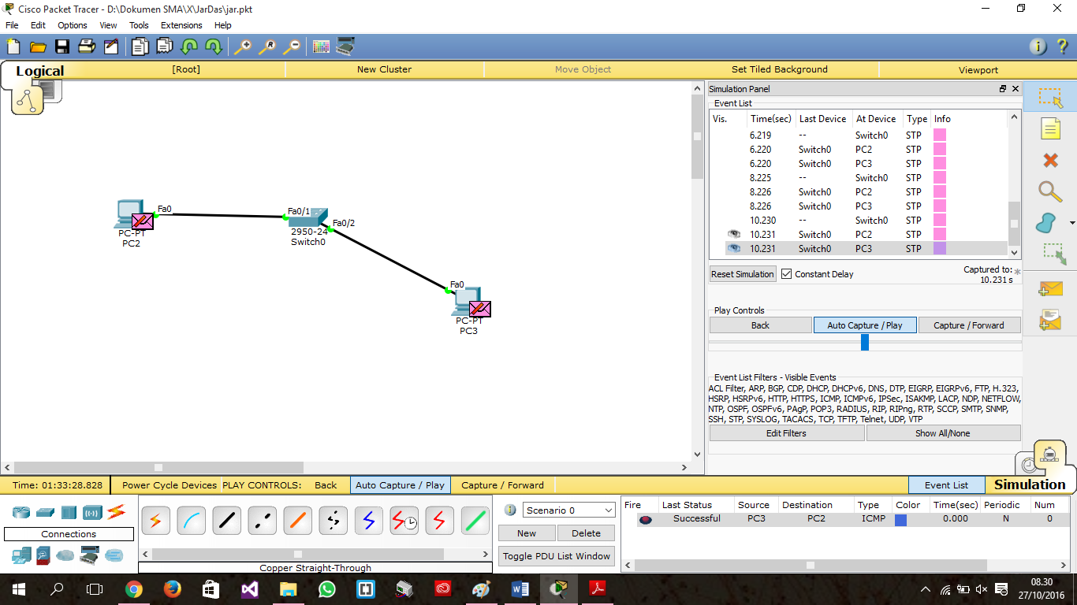

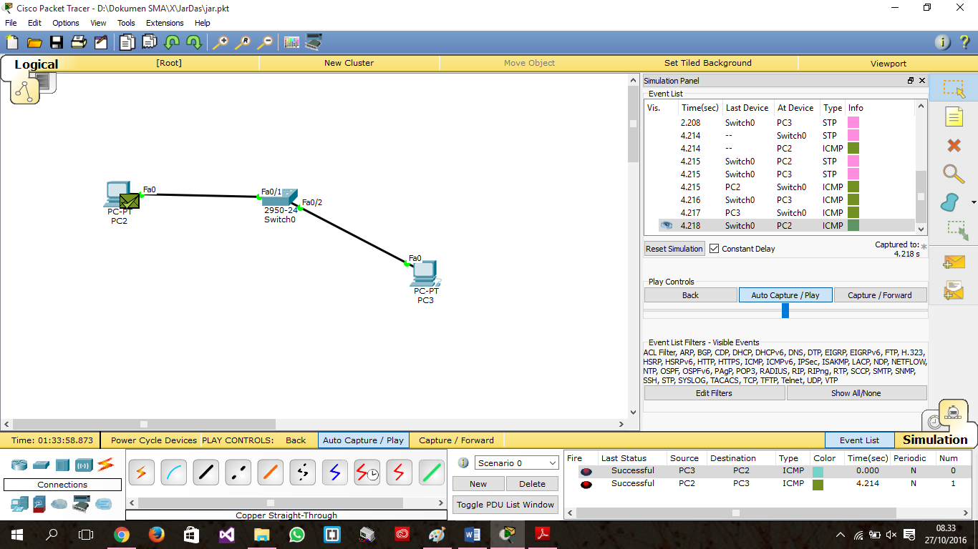

**NB : Jika ingin memunculkan suara ketika berjalan klik options lalu pilih prefereces pada bagian interface. Setelah centang semua piihan tersebut.**

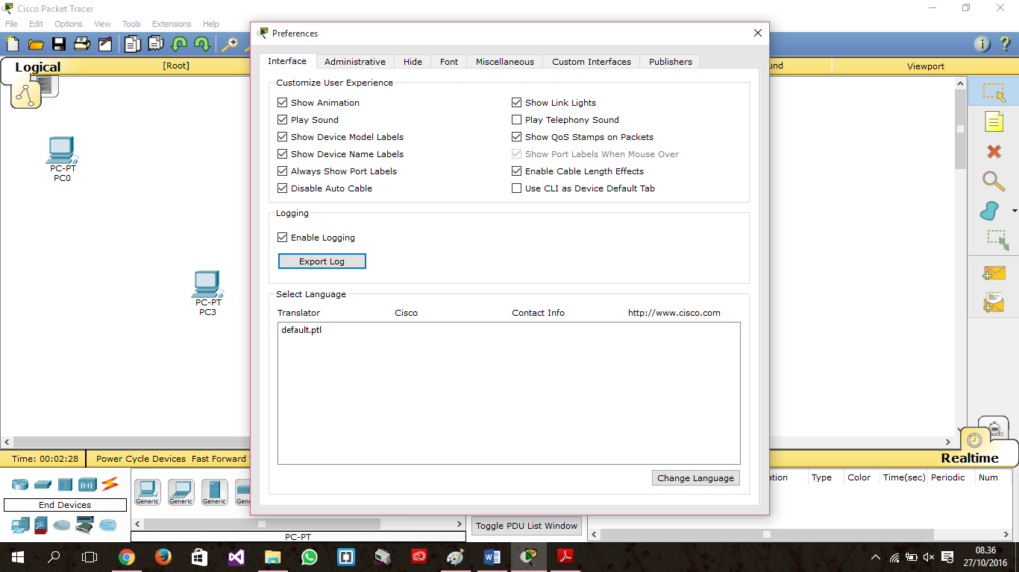

**BAB IV**

**MEDIA JARINGAN**

Media Jaringan adalah suatu alat atau perangkat yang berfungsi sebagai penghubung atau pengantar atau perantara antara perangkat komputer baik hardware maupun software, yaitu minimal dua buah komputer, Network inteface card, serta perangkat lain seperti hub, repeater, router, bridge, file server, dan media tranmisi sehingga terbentuk sebuah jaringan untuk melakukan komunikasi atau penukaran data.

Media transmisiyang digunakan jaringan komputer sebagai sarana penghubung ada dua macam, yaitu sebagai berikut :

1. **Media Transmisi menggunakan Kabel (Wireline atau Guide)**

Hampir semua jaringan komputer yang ada saat ini

menggunakan kabel sebagai media transmisi. Media transmisi ini memiliki keterbatasan jangkauan dan tidak efisien karena banyak memakai tempat untuk jaringan kabel. Jaringan kabel ini biasanya digunakan dalam

area lokal, misalnya dalam satu gedung atau antargedung dalam satu lembaga pendidikan. Bila sumber data dan penerima memiliki jarak yang tidak terlalu jauh, kabel memang dapat digunakan sebagai media transmisi. Kabel yang sering digunakan sebagai media transmisi antara

lain sebagai berikut.

1. **Twisted Pair**

Twisted Pair Cable atau Kabel pasangan berpilinadalah sebuah bentuk kabel yang dua konduktornya digabungkan dengan tujuan untuk mengurangi atau meniadakan [gangguan elektromagnetik](https://id.wikipedia.org/w/index.php?title=Interferensi_elektromagnetik&action=edit&redlink=1) dari luar seperti [radiasi elektromagnetik](https://id.wikipedia.org/wiki/Radiasi_elektromagnetik) dari kabel pasangan berbelit tak terlindung (UTP *cables*), dan [wicara silang](https://id.wikipedia.org/w/index.php?title=Crosstalk&action=edit&redlink=1) (*crosstalk*) di antara pasangan kabel yang berdekatan.

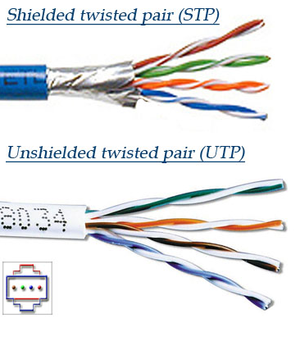

* 1. **Kabel Unshielded Twisted Pair (UTP)**



Kabel Unshielded Twisted Pair (UTP) merupakan sepasang kabel yang di-twist/dililit satu sama lain dengan tujuan untuk mengurangi interferensi listrik yang dapat terdiri dari dua, empat atau lebih pasangan kabel (umumnya yang dipakai dalam jaringan komputer terdiri dari 4 pasang kabel / 8kabel). UTP dapat mempunyai transfer rate 10 Mbps sampai dengan100 Mbps tetapi mempunyai jarak yang pendek yaitu maximum 100m UTP (Unshielded Twisted Pair) dan STP (Shielded twisted pair). Ada dua jenis kabel dengan kawat tembaga ini yaitu STP dan UTP, akan tetapi yang paling popular adalah kabel lan UTP. Kabel lan UTP adalah yang paling popular yang terdiri dari 4 pasang kabel yang saling melilit dengan kode warna khusus yang standard dan diisolasi dengan plastic.

Tingkatan dari kabel UTP ini diindikasikan oleh banyak nya lilitan atau pumtiran per inchi, tingkat rendahnya attenuasi, kurang nya tingkat interferensi dan gejala crosstalk. Panjang maksimum per segmen dari kabel lan ini adalah 100 meter saja, jika lebih panjang dari 100 meter maka anda tidak bisa menjamin tingginya tingkat attenuasi. Kecepatan yang bisa dicapai adalah sampai 1 Gigabit yaitu dari jenis kabel lan UTP Cat5e, yang mana jumlah puntiran atau lilitan dari pasangan kabel sedikit lebih banyak per inchi dan ditambah lagi adanya jaket kabel nilon tunggal sebagai insulasi.

Jadi sekali lagi grade dari UTP kabel ini ditentukan oleh banyaknya puntiran per inchi.

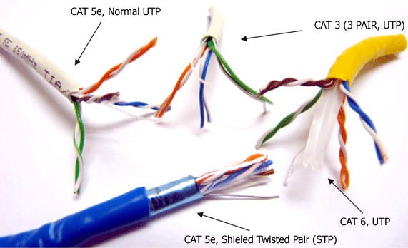

Standart UTP :

* 1. Kabel lan UTP Cat 1, dipakai untuk jaringan telpon.
  2. Kabel lan UTP Cat 2, kecepatan maksimum 4 Mbps, aslinya dimaksudkan untuk mendukung Token Ring lewat UTP.
  3. Kabel lan Cat 3, dengan kecepatan maksimum 10 Mbps. Kabel lan ini bisa dipakai untuk jarigan telpon dan merupakan pilihan kabel lan UTP masa silam.
  4. Kabel lan UTP Cat 4, kecepatan maksimum adalah 16 Mbps, umum dipakai jaringan versi cepat Token Ring.
  5. Kabel lan Cat 5, kecepatan maksimum 1 Gigabps, sangat popular untuk kabel lan desktop.
  6. Kabel lan UTP Cat 5e, dengan kecepatan maksimum 1 Gigabps, tingkat emisi lebih rendah, lebih mahal dari Cat 5 akan tetapi lebih bagus untuk jaringan Gigabit.
  7. Kabel lan UTP Cat 6, kecepatan maksimum adalah 1 Gigabps+, dimaksudkan sebagai pengganti Cat 5e dengan kemampuan mendukung kecepatan-2 multigigabit.

**Identifikasi UTP**

Anda harus terbiasa dengan baik untuk bisa mengidentifikasikan cabling ini dengan memeriksa pin-2 nya. Sebenarnya ada dua macam standard yaitu:

* 1. T568-A adalah kabel lan UTP jenis straight through, kedua ujung penempatan kabel pada pin-2 konektor RJ-45 adalah sama.
  2. T568-B adalah kabel lan UTP jenis cross-over. Anda bisa perhatikan dengan seksama pada kabel cross-over ini, pasangan pin 2 dan 6 dan pasangan pin 1 dan 3 bertukar tempat.

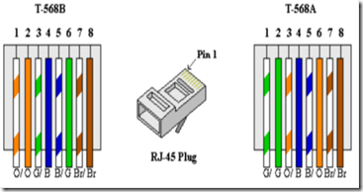

**Meghubungkan piranti**

Aturan main dari pemakaian kabel ini adalah sebagai berikut, jika untuk menghubungkan dua jenis piranti yang berbeda, gunakan kabel lan UTP straight through. Sementara jika anda menghubungkan dua piranti yang sejenis, gunakanlah kabel lan cross-over.



Penggunaan cross atau straight UTP cable ke piranti jaringan Kabel UTP (Unshielded Twisted Pair) juga memiliki kelebihan serta kekurangan antara lain

**Kelebihan :**

* 1. Murah
  2. Mudah diinstalasi
  3. Ukurannya kecil

**Kekurangan :**

1. Rentan terhadap interferensi gelombang elektromagnetik
2. Jarak jangkauannya hanya 100m

**Mengkrimping Kabel :**

* 1. Alat : 1. Tang Krimping

2. Kable Tester

3. Konektor RJ-45

* 1. 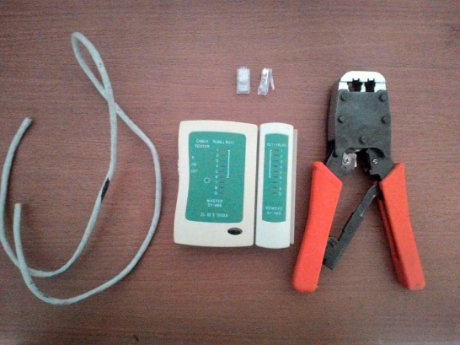Bahan : 1. Kabel UTP 3 meter 2 buah
     1. **Tang Krimping** : Tang krimping adalah peralatan yang digunakan untuk mengkrimping RJ45 yang sudah terpasang dengan benar di kabel UTP dengan fungsi sebagai berikut : Untuk memotong kabel, Untuk mengelupas kulit kabel, Untuk mengkrimping RJ45.
     2. **Kabel Tester** : LAN Tester adalah peralatan jaringan yang digunakan untuk mengecek kabel internet/UTP yang mempunyai jack RJ45 atau RJ11. Pada LAN tester terdapat led indikator yang fungsinya mengecek kebenaran pada kabel yang kita cek.
     3. **Konektor RJ-45** : RJ-45 merupakan konektor kabel Ethernet yang biasa digunakan dalam topologi jaringan komputer LAN maupun jaringan komputer tipe lainnya. RJ itu sendiri adalah singkatan dari Registered Jack yang merupakan standart peralatan pada jaringan yang mengatur tentang pemasangan kepala konektor dan urutan kabel.
     4. **Kabel UTP** : UTP singkatan dari *“Unshiekded Twisted Pair”* yaitu jenis kabel ini terbuat dari bahan penghantar tembaga, mempunyai isolasi dari plastik & terbungkus oleh bahan isolasi yang dapat melindungi dari api dan juga kerusakan fisik, kabel UTP sendiri terdiri dari 4 pasang inti kabel yang saling berbelit dimana masing-masing pasang mempunyai kode warna berbeda. Kabel ini banyak digunakan untuk membuat jaringan komputer.

**Langkah KERJA**

1. 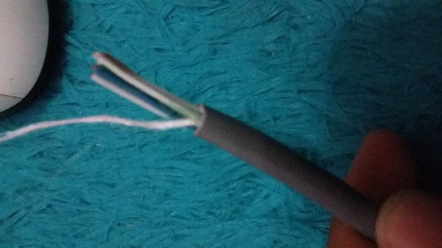Kupas bagian ujung kabel UTP (jaketnya saja), kira-kira 2 cm menggunakan krimping atau bisa menggunakan gunting
2. 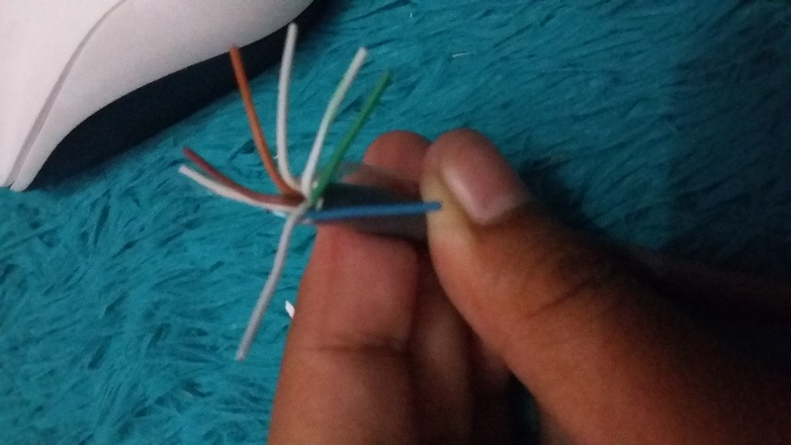Buka pilinan kabel, luruskan satu persatu. Agar mudah untuk mengurutkan sesuai standart.
3. Mengurutkan urutan kabel sesuai standart. Untuk kabel straight menggunakan tipe T568B pada kedua ujung kabel.Dengan warna urutan :

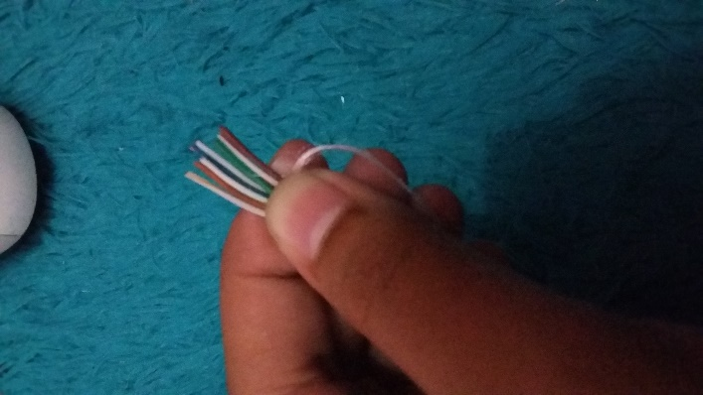

* + - * Putih Orange
      * Orange
      * Putih Hijau
      * Biru
      * Putih Biru
      * Hijau
      * Putih Coklat
      * Coklat

1. 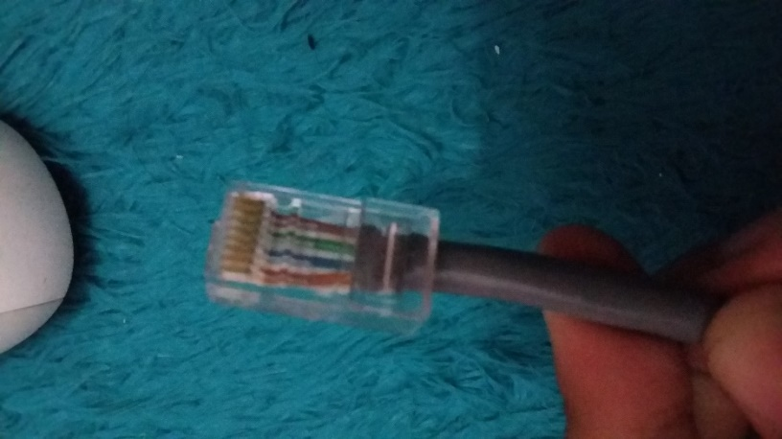[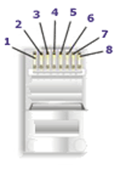](http://4.bp.blogspot.com/-FGe59MAkm1w/UZHfcC1Tg2I/AAAAAAAAAOM/NczwLo1giag/s1600/6.png)Masukan kabel yang sudah lurus dan sejajar tersebut ke dalam konektor RJ-45, dan pastikan semua kabel posisinya sudah benar.

[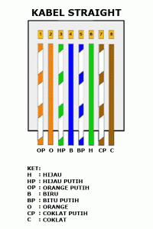](http://3.bp.blogspot.com/-Q1tqryZ5NMU/UZHfcBv98YI/AAAAAAAAAOQ/L2uF7A2m3B4/s1600/5.gif)

1. 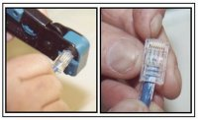Lakukan crimping menggunakan crimping tools, tekan crimping tool dan pastikan semua pin (kuningan) pada konektor RJ-45 sudah menggigit tiap-tiap kabel. biasanya akan terdengar suara "klik".
2. Ulangi langkah di atas untuk mengkriping ujung kabel satunya.
3. Untuk pengecekan sambungan, masukkan kedua ujung kabel utp yang telah terpasang RJ-45 ke dalam LAN tester lalu periksa, jika semua lampu 1-8 menyala semua  maka kabel ini sudah siap kita pakai.

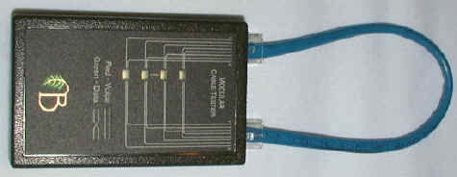

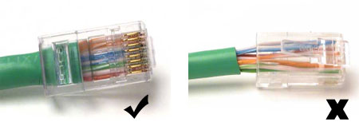

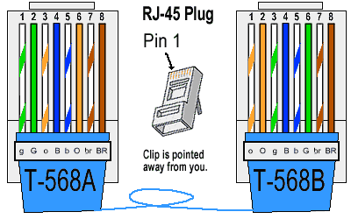Diatas adalah beberapa alat yang dibutuhkan dan tata cara untuk mengcrimping kabel utp dan dibawah ini adalah ketentuan dari urutan warna dari kabel tsb.

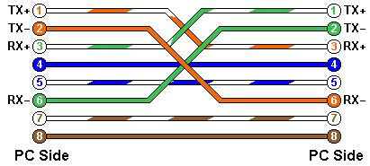**Fungsi Setiap Kabel**

Kabel 1 digunakan TX+ dan Kabel 2 TX-

Kabel 3 digunakan RX+ dan Kabel 6 RX-

Kabel 4 & 5 digunakan untuk audio

Kabel 7 & 8 digunakan untuk daya

* 1. **Kabel Shielded Twisted Pair (STP)**



Secara fisik kabel shielded sama dengan unshielded tetapi perbedaannya sangat besar dimulai dari kontruksi kabel shielded mempunyai selubung tembaga atau alumunium foil yang khusus dirancang untuk mengurangi gangguan elektrik.

Kekurangan kabel STP lainnya adalah tidak samanya standar antar perusahaan yang memproduksi dan lebih mahal dan lebih tebal sehingga lebih susah dalam penanganan fisiknya

Kabel ini terdiri dari 4 pasang kabel yang dipilin (twisted pair), instalasinya mudah, harganya relatif murah dan cukup handal.

Kelebihan dan kekurangan dari kabel STP (Shielded Twisted Pair) antara lain :

**Kelebihan :**

* + 1. Lebih tahan terhadap interferensi gelombang elektromagnetik baik dari dari dalam maupun dari luar
    2. Memiliki perlindungan dan antisipasi tekukan kabel

**Kekurangan :**

* 1. Mahal
  2. Attenuasi meningkat pada frekuensi tinggi
  3. Pada frekuensi tinggi, keseimbangan menurun sehingga tidak dapat mengkompensasi timbulnya “crosstalk” dan sinyal “noise”
  4. Susah pada saat instalasi (terutama masalah grounding)
  5. Jarak jangkauannya hanya 100m

1. **Kabel Coaxial**



Kabel coaxial terdiri atas dua kabel yang diselubungi oleh dua tingkat isolasi.Tingkat isolasi pertama adalah yang paling dekat dengan kawat konduktor tembaga.Tingkat pertama ini dilindungi oleh serabut konduktor yang menutup bagian atasnya yang melindungi dari pengaruh elektromagnetik.

Sedangkan bagian inti yang digunakan untuk transfer data adalah bagian tengahnya yang selanjutnya ditutup atau dilindungi dengan plastik sebagai pelindung akhir untuk

menghindari dari goresan kabel. Beberapa jenis kabel coaxial lebih besar dari pada yang lain. Makin besar kabel, makin besar kapasitas datanya, lebih jauh jarak jangkauannya dan tidak begitu sensitif terhadap interferensi listrik.

Ada 4 jenis kabel coaxial, yaitu :

* + - 1. Thinnet atau RG-58 (10Base2)



Kabel Coaxial Thinnet atau Kabel RG-58 biasa disebut dengan kabel BNC, singkatan dari British Naval Connector.

Kelebihan menggunakan kabel RG-58 adalah :

* + - * Fleksibel, mudah dipakai untuk instalasi dalam ruangan.
      * Dapat langsung dihubungkan ke komputer menggunakan konektor BNC.

Spesifikasi teknis dari kabel ini adalah :

* + - * Mampu menjangkau bentangan maksimum 185 meter.
      * Impedansi Terminator 50 Ohm.

1. Kabel Coaxial Thicknet ( Kabel RG-8 )

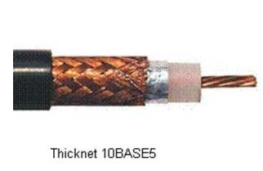

Kabel Coaxial Thicknet atau Kabel RG-8 adalah kabel coaxial yang dipakai untuk instalasi antar gedung, Spesifikasi kabel ini sama dengan dengan Kabel Coaxial Thinnet, hanya bentuk fisiknya lebih besar.

Karena lebih besar, kabel ini dapat menampung data yang lebih banyak sehingga cocok untuk instalasi sebagai backbone jaringan.

Spesifikasi Teknis dari kabel ini adalah :

* + - * + Mampu menjangkau bentangan maksimum 500 meter.
        + Impedansi terminator 50 Ohm.
        + Membutuhkan Transceiver sebelum dihubungkan dengan komputer.

1. Kabel Coaxial RG-59



Kabel RG 59 memiliki atenuasi (pelemahan sinyal) yang paling tinggi, sehingga berpengaruh terhadap jarak maksimal. RG59 memiliki konduktor yang lebih kecil dari RG6, ini artinya RG59 tidak dapat memiliki kualitas sinyal seperti RG6. Cara shieldingnya pun didesain agar tidak mencapai level sinyal Gigaheartz didalam konduktornya dengan baik. Ini alasannya mengapa RG59 menjadi pilihan yang kurang baik untuk TV dan koneksi internet Anda.

RG59 sangat baik untuk digunakan pada frekuensi sinyal yang rendah (dibawah 50 MHz). Hal ini yang membuatnya menjadi pilihan yang tepat untuk CCTV. Anda bahkan dapat membuat proses instalasi menjadi mudah dengan menggunakan kabel Kyomitsu RG59 + Power yang sudah dilengkapi dengan 2 kabel power. Dengan menggunakan kabel ini Anda akan dapat menjalankan video dan power untuk CCTV secara bersamaan dan mengefisiensikan waktu instalasi hingga setengah dari biasanya.

1. Kabel Coaxial RG-6



RG6 memiliki konduktor yang lebih besar yang tentu saja akan memberikan kualita sinyal yang lebih baik. Dielectric Insulation dibuat menjadi lebih tebal dengan tujuan untuk mencegah agar listrik yang dialirkan tidak merusak bagian sensitif dari peralatan elektronik Anda. RG6 juga dibuat dengan shielding yang berbeda sehingga dapat menangani sinyal level GHz dengan lebih efektif.

**Karakteristik kabel coaxial :**

* 1. Kecepatan dan keluaran 10 - 100 MBps
  2. Biaya Rata-rata per node murah
  3. Media dan ukuran konektor medium
  4. Panjang kabel maksimal yang di izinkan yaitu 500 meter (medium)
  5. Digunakan baik untuk sinyal analog maupun digital.
  6. Dapat mendukung frekuensi dan laju data yang lebih tinggi dibandingkan kabel pair.
  7. Untuk transmisi analog jarak jauh, diperlukan amplifier pada setiap beberapa km.
  8. Untuk transmisi digital jarak jauh, diperlukan repeater pada setiap beberapa km.
  9. Tahan terhadap interferensi dan crosstalk, karena dilindung dan konstruksi melingkar
  10. Mampu menyalurkan sinyal 600 kanal voice
  11. Bisa dipasang penguat / repeater

Berikut ini adalah kelebihan serta kekurangan dari penggunaan kabel koaksial :

**Kelebihan :**

1. Murah
2. Jarak jangkauannya cukup jauh.
3. Dapat digunakan untuk menyalurkan informasi sampai dengan 900 kanal telepon
4. Karena menggunakan penutup isolasi maka kecil kemungkinan terjadi interferensi dengan system lain.

**Kekurangan:**

* 1. Susah pada saat instalasi
  2. Mempunyai redaman yang relative besar, sehingga untuk hubungan jauh harus dipasang repeater-repeater
  3. Jika kabel dipasang di atas tanah, rawan terhadap gangguan-gangguan fisik yang dapat berakibat putusnya hubungan

Jaringan yang menggunakan kabel coaxial merupakan jaringan dengan biaya rendah, tetapi jangkauannya sangat terbatas dan keandalannya juga sangat terbatas.Kabel coaxial pada umumnya digunakan pada topologi bus dan ring.

Kabel lan coaxial digunakan pada Ethernet 10Base2 dan 10Base5 beberapa tahun yang lalu. 10Base5 mengacu pada thicknet sementara 10Base2 mengacu pada thinnet sebab 10Base5 dulu menggunakan kabel lan coaxial yang lebih tebal.



Awalnya Ethernet mendasakan jaringannya pada Kabel lan coaxial yang mana bisa membentang sampai 500 meter dalam satu segmen. Kabel lan coaxial ini mahal, dan maksimum hanya sampai kecepatan 10Mbps saja. Kabel lan coaxial ini sekarang sudah tidak popular.

1. **Fiber Optik (FO)**

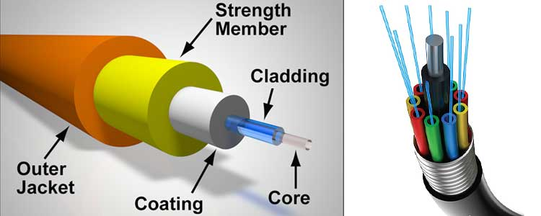

Fiber Optik adalah sebuah Teknologi kabel yang menggunakan benang (serat) kaca atau plastik) mengirimkan data. Kabel Fiber optic terdiri dari seikat benang kaca, yang masing-masing mampu mentransmisi pesan modulasi ke gelombang cahaya. serat kaca biasanya memiliki diameter sekitar 120 mikrometer dengan yang digunakan untuk mentransmisikan sinyal cahaya dari suatu tempat ke tempat lain hingga jarak 50km tanpa menggunakan repeater. Sinyal-sinyal gelombang dapat berupa pengkodean komunikasi suara atau data komputer.

Komunikasi Fiber optic tergantung pada prinsip cahaya pada medium kaca dapat Dapat membawa informasi lebih banyak dan jarak yang jauh dibanding sinyal listrik yang dibawa oleh media tembaga atau koaksial. Kemurnian serat kaca digabungkan dengan sistem elektronik yang maju memungkinkan serat terlebih mengirimkan sinyal cahaya digital melampaui jarak 100 km tanpa alat penguat. Fiber optik merupakan media transmisi yang ideal dengan sedikit transmisi loss, gangguan rendah dan potensi bandwidth yang tinggi.

Prinsip kerja Fiber optik tergantung pada prinsip jumlah refleksi internal. Refleksi cahaya atau dibiaskan berdasarkan sudut yang menyerang permukaan. Prinsip ini berpusat pada cara kerja serat optik Membatasi sudut di mana gelombang cahaya dikirim memungkinkan untuk mengontrol secara efisien sampai ketujian. Gelombang cahaya ditutupi dengan inti dari fiber optik, dalam hal yang sama bahwa frekuensi sinyal radio ditutupi dengan coaxial cable.Gelombang cahaya diarahkan ke ujung serat dengan direfleksikan di dalam inti. Kabel Fiber optik biasanya diaplikasikan pada infrastruktur jaringan telekomunikasi misalnya pada jaringan telepon dan jaringan komputer.

**Struktur Dasar Serat Optik**

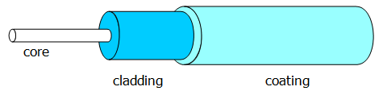

* *Core (inti)* :

Pada bagian inti jenis serat kaca berpernaruh pada kualitas dari kabel fiber optik itu sendiri. Diameter inti serat optik memiliki ukuran yang berbeda-beda, antara 2 μm hingga 50 μm. Lebih besar diameter inti serat kaca maka akan semaik baik pula kualitas dan kemampuan si fiber optik ini. Core berfungsi untuk menentukan cahaya merambat dari satu ujung ke ujung lainnya.

* *Cladding (lapisan)* :

Bagian ini adalah komponen yang terbuat dari kaca dan memiliki fungsi sebagai pelindung inti fiber optik. Bagian ini sering disebut juga sebagai jaket Cladding dan untuk diameternya antara 5 μm – 250 μm. Selain sebagai pelindung inti, cladding juga berfungsi sebagai cermin, yakni memantulkan cahaya agar dapat merambat ke ujung lainnya.

* *Coating (jaket)* :

Lapisan ini disebut sebagai mantel, berbeda dengan inti dan cladding yang terbuat dari kaca, untuk lapisan ini terbuat dari bahan plastik. Fungsi dari mantel ini adalah sebagai pelindung mekanis dan sebagai pengkodean warna.

*Strength Member & Outer Jacket :*

Perlindungan utama berawal dari lapisan ini. lapisan strength member dan outer jacket merupakan lapisan terluar dari kabel fiber optik, fungsinya jelas untuk melindungi inti kabel fiber optik dari gangguan secara langsung.

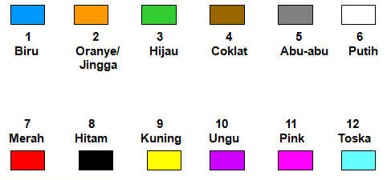**Kode Warna Coating**

**Kode Warna Tabung atau Tube**

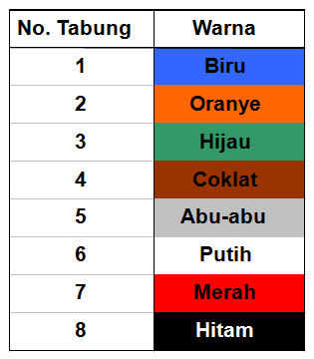

**Konektor optic**

Untuk mentransmisikan data lewat kabel lan optic ini anda memerlukan sebuah strand optic tunggal untuk satu arah. Anda memerlukan dua strand optic untuk

kedua arah masing-2 untuk kirim dan terima. Konektor untuk masing ujung dari fiber optic ini umumnya seperti gambar berikut:



**Jenis Kabel Fiber Optik**

* 1. 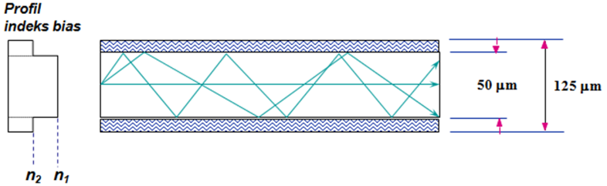**Multimode**

**Karakteristik :**

* Pada jenis ini, suatu informasi (data) dibawa melalui beberapa lintasan cahaya yang dijalarkan melalui serat dari satu ujung ke ujung lainnya
* Ukuran core besar dan dilapisi cladding yang sangat tipis.
* Penyambungan kabel lebih mudah karena memiliki core yang besar.
* Hanya digunakan untuk jarak pendek dan transmisi data bit rate rendah.
  1. 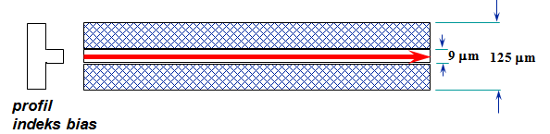**Singlemode**

**Karakteristik :**

* Transmisi data melalui single mode hanya menggunakan satu lintasan cahaya yang merambat melalui serat.
* Serat optik SI Singlemode memiliki diameter core yang sangat kecil dibandingkan ukuran claddingnya.
* Digunakan untuk transmisi data dengan bit rate tinggi.

**Kelebihan Fiber Optik**

* Mempunyai lebar pita frekuensi (bandwidth) yang lebar, sehingga jumlah informasi yang dibawa akan lebih banyak (sekarang >100.000 percakapan secara simultan pada dua kabel serat optik). Teknologi mendatang > 10.000.000 percakapan dapat dilakukan secara simultan pada dua kabel serat optik.
* Dapat mentransmisikan sinyal digital dengan kecepatan data yang sangat tinggi dari beberapa Mbit/s s/d Tbit/s
* Kebal terhadap interferensi gelombang elektromagnetik misalnya gangguan petir, transmisi RF, sentakan elektromagnetik yang di –sebabkan karena ledakan nuklir/ petir
* Serat optik memiliki redaman yang sangat kecil dibandingkan dengan kabel yang terbuat dari tembaga (copper)
* Serat optik yang digunakan memiliki ukuran yang sangat kecil dan ringan dibandingkan dengan kabel tembaga
* Mampu menyalurkan sinyal ≥ 100.000 kanal voice / core
* Daya tempuh max 100 Km (bisa dipasang penguat / repeater)

**Kekurangan Fiber Optik**

* Fiber optik tidak dapat menyalurkan energi listrik/ elektris
* Konversi optik – Elektrik.
* Instalasi khusus.
* Perbaikan yang lebih kompleks.
* Intensitas energi cahaya yang dipancarkan pada sinar infra merah dan jika kena retina mata dapat merusakkan mata.
* Konstruksi Serat Optik cukup lemah/rapuh.
* Karakteristik transmisi dapat berubah bila terjadi tekanan dari luar yang berlebihan.

1. **Media Transmisi Tanpa Kabel (Wireless atau Unguide)**

**Jaringan wireless adalah** jaringan dengan menggunakan teknologi nirkabel, dalam hal ini adalah  hubungan telekomunikasi suara maupun data dengan menggunakan gelombang elektromagnetik sebagai pengganti kabel, teknologi nirkabel, ini lebih  sering disingkat dengan istilahjaringan wireless.

Telekomunikasi nirkabel adalah transfer informasi antara dua atau lebih titik yang tidak terhubung oleh [penghantar listrik]. Jarak bisa pendek, seperti beberapa meter untuk remote control televisi, atau sejauh ribuan atau bahkan jutaan kilometer untuk ruang-dalam komunikasi radio. Ini meliputi berbagai jenis tetap, mobile, dan portabel radio dua arah, telepon seluler, personal digital assistant (PDA), dan jaringan nirkabel. Contoh lain dari teknologi nirkabel termasuk GPS unit, pembuka pintu garasi atau pintu garasi, wireless mouse komputer, keyboard dan headset (audio), headphone, penerima radio, televisi satelit, siaran televisi tanpa kabel dan telepon.

Wireless adalah teknologi elektronika yang beroperasi tanpa kabel. Tehnologi wireless adalah juga dapat digunakan untuk komunikasi, dan pengontrolan misalnya penggunan untuk komunikasi, dikenal dengan istilah wireless communication atau transfer informasi, secara jarak jauh tanpa keribetan penggunaan kabel misalnya telepon seluler, jaringan komputer wireless dan satelit.

Jaringan Wireless LAN memanfaatkan gelombang elektromagetik (radio dan infra merah) untuk pertukaran informasi dan sharing data dari satu point ke point lainnya tanpa menggunakan fasilitas fisik. Koneksi ini menggunakan frekuensi tertentu untuk menyalurkan data tersebut, umumnya Wireless LAN menggunakan frekuensi 2,4 GHz. Frekuensi inilah yang dikenal Industrial, Scientific and Medical Band atau sering disebut ISM Band

**Tujuan Wireless**

1. Untuk rentang jarak di luar kemampuan kabel yang khas,
2. Untuk menyediakan link komunikasi cadangan jika terjadi kegagalan jaringan normal,
3. Untuk menghubungkan *workstation* portabel atau sementara,
4. Untuk mengatasi situasi di mana kabel normal adalah sulit atau finansial tidak praktis, atau
5. Untuk jarak jauh menghubungkan pengguna ponsel atau jaringan.

**Kelebihan**:

* + 1. Dapat dipergunakan untuk komunikasi data dengan jarak yang jauh sekali.Tergantung LOS (Line of Sight) dan kemampuan perangkat wireless dalam memancarkan gelombang.
    2. Sangat baik digunakan pada gedung yang sangat sulit menginstal kabel.

**Kekurangan**:

1. Sulit diperoleh karena spectrum frekuensi terbatas
2. Biaya instalasi, operasional dan pemeliharaan sangat mahal
3. Keamanan data kurang terjamin
4. Pengaruh gangguan (derau) cukup besar
5. Transfer data lebih lambat dibandingkan dengan penggunaan kabel

Berikut ini adalah beberapa jaringan wireless yang paling sering dipakai :

1. **Wi-Fi (Wireless Fidelity)**

Wi-Fi adalah sebuah teknologi yang memanfaatkan peralatan elektronik untuk bertukar data secara nirkabel (menggunakan gelombang radio) melalui sebuah jaringan komputer, termasuk koneksi Internet berkecepatan tinggi. Wi-Fi Alliance mendefinisikan Wi-Fi sebagai "produk jaringan wilayah lokal nirkabel (WLAN) apapun yang didasarkan pada standar Institute of Electrical and Electronics Engineers (IEEE) 802.11".

Sebuah alat yang dapat memakai Wi-Fi (seperti komputer pribadi, konsol permainan video, telepon pintar, tablet, atau pemutar audio digital) dapat terhubung dengan sumber jaringan seperti Internet melalui sebuah titik akses jaringan nirkabel. Titik akses (atau hotspot) seperti itu mempunyai jangkauan sekitar 20 meter (65 kaki) di dalam ruangan dan lebih luas lagi di luar ruangan. Cakupan hotspot dapat mencakup wilayah seluas kamar dengan dinding yang memblokir gelombang radio atau beberapa mil persegi — ini bisa dilakukan dengan memakai beberapa titik akses yang saling tumpang tindih.

Wi-Fi mempunyai sejarah keamanan yang berubah-ubah. Sistem enkripsi pertamanya, WEP, terbukti mudah ditembus. Protokol berkualitas lebih tinggi lagi, WPA dan WPA2, kemudian ditambahkan. Tetapi, sebuah fitur opsional yang ditambahkan tahun 2007 bernama Wi-Fi Protected Setup (WPS), memiliki celah yang memungkinkan penyerang mendapatkan kata sandi WPA atau WPA2 router dari jarak jauh dalam beberapa jam saja. Sejumlah perusahaan menyarankan untuk mematikan fitur WPS. Wi-Fi Alliance sejak itu memperbarui rencana pengujian dan program sertifikasinya untuk menjamin semua peralatan yang baru disertifikasi kebal dari serangan AP PIN yang keras.

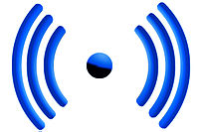**Penggunaan Wi-Fi**

Gambar di atas adalah logo dari Wi-Fi. Agar terhubung dengan LAN Wi-Fi, sebuah komputer perlu dilengkapi dengan [pengontrol antarmuka jaringan nirkabel](https://id.wikipedia.org/w/index.php?title=Pengontrol_antarmuka_jaringan_nirkabel&action=edit&redlink=1). Gabungan komputer dan pengontrol antarmuka disebut *stasiun*. Semua stasiun berbagi satu saluran komunikasi frekuensi radio. Transmisi di saluran ini diterima oleh semua stasiun yang berada dalam jangkauan. Perangkat keras tidak memberitahu pengguna bahwa transmisi berhasil diterima dan ini disebut mekanisme [pengiriman terbaik](https://id.wikipedia.org/w/index.php?title=Pengiriman_terbaik&action=edit&redlink=1). Sebuah gelombang pengangkut dipakai untuk mengirim data dalam bentuk paket, disebut "[bingkai Ethernet](https://id.wikipedia.org/w/index.php?title=Bingkai_Ethernet&action=edit&redlink=1)". Setiap stasiun terus terhubung dengan saluran komunikasi frekuensi radio untuk mengambil transmisi yang tersedia.

Router yang melibatkan modem jalur pelanggan digital atau modem kabel dan titik akses WI-Fi, biasanya dipasang di rumah dan bangunan lain, menyediakan akses Internet dan antarjaringan ke semua peralatan yang terhubung dengan router secara nirkabel atau kabel. Dengan kemunculan MiFi dan WiBro (router Wi-Fi portabel), pengguna bisa dengan mudah membuat hotspot Wi-Fi-nya sendiri yang terhubung ke Internet melalui jaringan seluler. Sekarang, peralatan Android, Bada, iOS (iPhone), dan Symbian mampu menciptakan koneksi nirkabel. Wi-Fi juga menghubungkan tempat-tempat yang biasanya tidak punya akses jaringan, seperti dapur dan rumah kebun.

Wi-Fi Alliance mempromosikan sebuah spesifikasi bernama Wi-Fi Direct untuk transfer berkas dan berbagi media melalui metodologi pencarian dan keamanan yang baru.

**Topologi Wi-Fi**

Dalam jaringan komputer, istilah topologi umumnya merujuk pada pola kabel yang digunakan untuk menghubungkan komputer-komputer. Jaringan Wifi tidak menggunakan kabel, akan tetapi masih mempunyai topologi, yang mendefinisikan bagaimana piranti wireless berinteraksi pada layer physical pada model OSI. Pada layer Phyisical, Jaringan berbasis wireless standard 802.11 menggunakan komunikasi spectrum yang menyebar secara berurutan pada frequency 2.4 GHz, dan piranti-pitranti tersebut berkomunikasi satu sama lain menggunakan dua dasar topologi : ad hoc dan infrastructure.

* + - * 1. **Jaringan Ad Hoc**

**Gambar : Jaringan Ad-Hoc tidak transitif**

Suatu jaringan Ad Hoc terdiri dari dua atau lebih piranti wireless yang berkomunikasi secara langsung satu sama lain. Sinyal yang dihasilkan oleh interface adapter Jaringan Wifi adalah berarah Omni keluar ke rentang jangkauan yang dipengaruhi oleh faktor-faktor lingkungan, dan juga sifat dari piranti yang terlibat. Jangkauan ini disebut sebagai suatu area layanan dasar (BSA – basic service area).

Jika dua piranti berdekatan pada jangkauan satu sama lain, maka bisa berkomunikasi satu sama lain, dan segera membentuk 2 node jaringan. Piranti jaringan yang berada pada area layanan dasar disebut suatu set layanan dasar (BSS – basic service set).

Jika ada satu lagi piranti wireless mendekat masuk dalam jangkauan BSA ini bisa berpartisipasi dalam jaringan. Akan tetapi jaringan Ad Hoc tidaklah transitive , artinya jika dua piranti A dan B saling berkomunikasi dalam jangkauan piranti A, maka jika ada satu piranti C masuk dalam jangkauan piranti B tetapi tidak masuk dalam jangkauan A, maka piranti C tidak bisa berkomunikasi dengan piranti A.

* + - * 1. **Jaringan infrastructure**

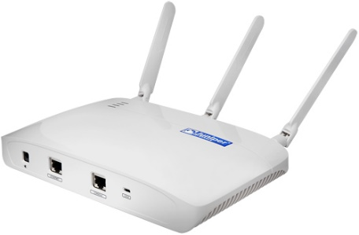 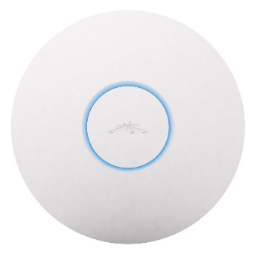

**Gambar : Access Point**

Suatu jaringan infrastructure menggunakan suatu piranti Wifi yang disebut Access Point (AP) sebagai suatu bridge antara piranti wireless dan jaringan kabel standard. Suatu Access Point (yang berisi transceiver wireless

compliant) adalah suatu unit yang menghubungkan ke jaringan Ethernet (atau jaringan kabel lain) oleh suatu kabel. Jika ada piranti Wifi lain masuk dalam jangkauan wireless Access Point ini maka ia bisa saling komunikasi dengan jaringan kabel, layaknya mereka terhubung dengan kabel saja. Fungsi dari Access Point adalah seperti bridge transparan, yang secara effektif memperpanjang kabel jaringan dengan memasukkan piranti wireless didalamnya.

Dalam jaringan Infrastructure ini, piranti Wifi berkomunikasi dengan access point, tidak berkomunikasi satu sama lain secara langsung. Makanya walaupun jika kedua piranti wireless berada satu jangkauan mereka masih harus menggunakan Access Point untuk bisa saling berkomunikasi.

**Spesifikasi**

Wi-Fi dirancang berdasarkan spesifikasi IEEE 802.11. Sekarang ini ada empat variasi dari 802.11, yaitu:

1. 802.11a
2. 802.11b
3. 802.11g
4. 802.11n

Spesifikasi b merupakan produk pertama Wi-Fi. Variasi g dan n merupakan salah satu produk yang memiliki penjualan terbanyak pada 2005.

|  |  |  |  |
| --- | --- | --- | --- |
| **Spesifikasi** | **Kecepatan** | **Frekuensi** | **Cocok Dengan** |
| 802.11b | 11 Mb/s | 2.4 GHz | b |
| 802.11a | 54 Mb/s | 5 GHz | a |
| 801.11g | 54Mb/s | 2.4 GHz | b, g |
| 802.11n | 100 Mb/s | 2.4 GHz | b, g, n |

Versi Wi-Fi yang paling luas dalam pasaran AS sekarang ini (berdasarkan dalam IEEE 802.11b/g) beroperasi pada 2.400 GHz sampai 2.483,50 GHz. Dengan begitu mengijinkan operasi dalam 11 channel (masing-masing 5 MHz), berpusat di frekuensi berikut:

Channel 1 - 2,412 GHz;

Channel 2 - 2,417 GHz;

Channel 3 - 2,422 GHz;

Channel 4 - 2,427 GHz;

Channel 5 - 2,432 GHz;

Channel 6 - 2,437 GHz;

Channel 7 - 2,442 GHz;

Channel 8 - 2,447 GHz;

Channel 9 - 2,452 GHz;

Channel 10 - 2,457 GHz;

Channel 11 - 2,462 GHz

Secara teknis operasional, Wi-Fi merupakan salah satu varian teknologi komunikasi dan informasi yang bekerja pada jaringan dan perangkat WLAN (wireless local area network).

Dengan kata lain, Wi-Fi adalah sertifikasi merek dagang yang diberikan pabrikan kepada perangkat telekomunikasi (internet) yang bekerja di jaringan WLAN dan sudah memenuhi kualitas kapasitas interoperasi yang dipersyaratkan.

Teknologi internet berbasis Wi-Fi dibuat dan dikembangkan sekelompok insinyur Amerika Serikat yang bekerja pada Institute of Electrical and Electronis Engineers (IEEE) berdasarkan standar teknis perangkat bernomor 802.11b, 802.11a dan 802.16. Perangkat Wi-Fi sebenarnya tidak hanya mampu bekerja di jaringan WLAN, tetapi juga di jaringan Wireless Metropolitan Area Network (WMAN).

Karena perangkat dengan standar teknis 802.11b diperuntukkan bagi perangkat WLAN yang digunakan di frekuensi 2,4 GHz atau yang lazim disebut frekuensi ISM (Industrial, Scientific dan Medical). Sedang untuk perangkat yang berstandar teknis 802.11a dan 802.16 diperuntukkan bagi perangkat WMAN atau juga disebut Wi-Max, yang bekerja di sekitar pita frekuensi 5 GHz.

Tingginya animo masyarakat—khususnya di kalangan komunitas Internet—menggunakan teknologi Wi-Fi dikarenakan paling tidak dua faktor. Pertama, kemudahan akses. Artinya, para pengguna dalam satu area dapat mengakses Internet secara bersamaan tanpa perlu direpotkan dengan kabel.

Konsekuensinya, pengguna yang ingin melakukan surfing atau browsing berita dan informasi di Internet, cukup membawa PDA (pocket digital assistance) atau laptop berkemampuan Wi-Fi ke tempat di mana terdapat access point atau hotspot.

Menjamurnya hotspot di tempat-tempat tersebut—yang dibangun oleh operator telekomunikasi, penyedia jasa Internet bahkan orang perorangan—dipicu faktor kedua, yakni karena biaya pembangunannya yang relatif murah.

Peningkatan kuantitas pengguna Internet berbasis teknologi Wi-Fi yang semakin menggejala di berbagai belahan dunia, telah mendorong Internet service providers (ISP) membangun hotspot yang di kota-kota besar dunia.

**Wi-Fi Hardware**

Hardware Wi-Fi yang ada di pasaran saat ini ada berupa :

* [PCI](https://id.wikipedia.org/wiki/PCI)
* [USB](https://id.wikipedia.org/wiki/USB)
* [PCMCIA](https://id.wikipedia.org/w/index.php?title=PCMCIA&action=edit&redlink=1)
* [Compact Flash](https://id.wikipedia.org/w/index.php?title=Compact_Flash&action=edit&redlink=1)

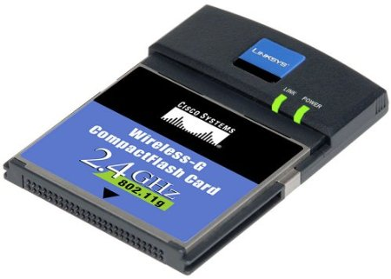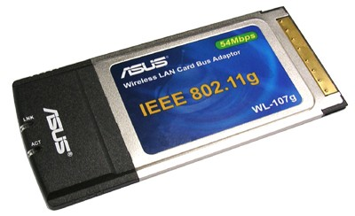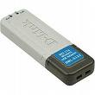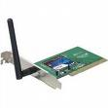

**Gambar : Wi-Fi dalam bentuk Compact Flash**

**Gambar : Wi-Fi dalam bentuk PCMCIA**

**Gambar : Wi-Fi dalam bentuk USB**

**Gambar : Wi-Fi dalam bentuk PCI**

1. **IR (Infrared)**

Infrared adalah generasi pertama dari teknologi koneksi nirkabel yang digunakan untuk perangkat mobile. InfraRed sendiri, merupakan sebuah radiasi gelombang elektromagnetis dengan panjang gelombang lebih panjang dari gelombang merah, namun lebih pendek dari gelombang radio, yakni 0,7 mikro m sampai dengan 1 milimeter.

Infrared pertama kali ditemukan secara tidak sengaja oleh Sir William Herschell (*1738-1822*), astronom kerajaan Inggris ketika ia sedang mengadakan penelitian mencari bahan penyaring optik yang akan digunakan untuk mengurangi kecerahan gambar matahari dalam tata surya. Sinar infra merah memiliki jangkauan frekuensi 1011 Hz sampai 1014 Hz atau daerah panjang gelombang 10-4 cm.

Infrared sebagai sebuah medium penghantar data, juga memiliki badan yang mengaturnya. Sesuai dengan yang telah ditetapkan oleh konsorsium Infrared Data Association (IrDA), sinar infrared dari Light Emitting Diode (LED) memiliki panjang gelombang sekitar 875 nm. Hingga kini memiliki dua versi yaitu Versi 1.0 dan 1.1.Standar dari IrDA adalah kedua versi dari infrared hanya terletak pada jumlah data yang dapat ditransfer dalam satu paket. Versi 1.0 dari infrared memiliki kecepatan dari 2,4 hingga 115,2 Kbps. Sementara versi 2.0 memiliki kecepatan dari 0,576 hingga 1,152 Mbps. Infrared memiliki dua kecepatan karena struktur pengiriman data pada interkoneksi ini cukup unik. Untuk menghindari terjadinya perpindahan data apabila koneksi sudah putus dan semacamnya, maka pertama kali protokol infrared akan mengirimkan “sinyal tes” dengan kecepatan sinyal yang rendah. Dengan tes ini, bila kondisi sudah sesuai, maka kecepatan penuh digunakan dalam transfer data. Hal ini tentu berpengaruh pada penghematan daya.

Proses koneksi infrared bekerja dengan cara yang sangat sederhana. Ketika terjadi pertemuan di antara dua buah device dengan interkoneksi tersebut, maka akan terjadi sebuah pengenalan secara anonim diantara kedua device tersebut.

Pengenalan ini kemudian berlanjut ke arah yang lebih dalam lagi di mana kedua device tersebut meyetujui untuk memberi “nama sementara” pada masing-masing device sehingga protokol infrared mengenali kedua belah pihak dan melakukan transfer data atau untuk sekedar mempertahankan koneksi hingga perintah terakhir dijalankan. Tentunya hal ini memudahkan koneksi untuk device dengan interkoneksi infrared karena tidak diperlukannya proses pairing yang merepotkan.

Infrared menggunakan teknik pemancaran gelombang pulse modulation. Teknik ini digunakan atas dasar bahwa infrared tidak menggunakan banyak daya sehingga sinyal cenderung lemah.

Meskipun murah dan mudah digunakan, interkoneksi ini juga memiliki beberapa kekurangan. Dikarenakan infrared menggunakan sinyal terarah dan bias sinyal yang didefinisikan IrDA adalah 30 derajat maksimum, maka device dengan interkoneksi ini harus “bertatap muka” pada jarak yang dekat. Tentunya bila tidak tersedia tempat yang datar untuk terjadinya kontak fisik tersebut, maka hal ini akan menjadi kendala besar untuk memindahkan data dalam jumlah yang sangat besar. Kekurangan terutama terletak pada alat-alat yang mendukung interkoneksi ini.

Untuk masalah jarak, IrDA hanya mendefinisikan dua istilah saja, Low Powered device dan standard IrDA. Low Powered device ini digunakan pada device yang sangat sensitif terhadap penggunaan daya. Karena sifatnya yang sangat hemat daya, maka cakupan jarak pada device ini hanya sekitar 20-30 cm saja.

Untuk standar IrDA, infrared dapat mencapai jarak 1 meter dengan konsumsi daya yang tidak terlalu besar. Akan tetapi, di luar standar IrDA terdapat juga infrared yang memiliki jarak yang sangat jauh. Istilah Consumer Level infrared adalah infrared yang memiliki jarak lebih dari lima meter.

**Kegunaan Infrared**

* Inframerah digunakan sebagai media komunikasi yang menghubungkan antara dua perangkat. Penerapan sistem sensor infra ini sangat bermanfaat sebagai pengendali jarak jauh, alarm keamanan, dan otomatisasi pada sistem. Adapun pemancar pada sistem ini terdiri atas sebuah LED inframerah yang telah dilengkapi dengan rangkaian yang mampu membangkitkan data untuk dikirimkan melalui sinar inframerah, sedangkan pada bagian penerima biasanya terdapat foto transistor, fotodioda, atau modulasi infra merah yang berfungsi untuk menerima sinar inframerah yang dikirimkan oleh pemancar.
* Adanya kamera tembus pandang yang memanfaatkan sinar inframerah. Sinar inframerah memang tidak dapat ditangkap oleh mata telanjang manusia, namun sinar inframerah tersebut dapat ditangkap oleh kamera digital atau video handycam. Dengan adanya suatu teknologi yang berupa filter iR PF yang berfungi sebagai penerus cahaya infra merah, maka kemampuan kamera atau video tersebut menjadi meningkat. Teknologi ini juga telah diaplikasikan ke kamera handphone
* Inframerah digunakan untuk komunikasi jarak dekat, seperti pada remote TV. Gelombang inframerah itu mudah untuk dibuat, harganya relatif murah, tidak dapat menembus tembok atau benda gelap, serta memiliki fluktuasi daya tinggi dan dapat diinterfensi oleh cahaya matahari.
* Sebagai alat komunikasi pengontrol jarak jauh. Inframerah dapat bekerja dengan jarak yang tidak terlalu jauh (kurang lebih 10 meter dan tidak ada penghalang)
* Sebagai salah satu standardisasi komunikasi tanpa kabel. Jadi, inframerah dapat dikatakan sebagai salah satu konektivitas yang berupa perangkat nirkabel yang digunakan untuk mengubungkan atau transfer data dari suatu perangkat ke parangkat lain. Penggunaan inframerah yang seperti ini dapat kita lihat pada telepon genggam dan laptop yang memiliki aplikasi inframerah. Ketika kita ingin mengirim berkas ke telepon genggam, maka bagian infra harus dihadapkan dengan modul inframerah pada PC. Selama proses pengiriman berlangsung, tidak boleh ada benda lain yang menghalangi. Fungsi inframerah pada telepon genggam dan laptop dijalankan melalui teknologi IrDA (Infra red Data Acquition). IrDA dibentuk dengan tujuan untuk mengembangkan sistem komunikasi via inframerah.

**Kelebihan Infrared dalam pengiriman data**

* Pengiriman data dengan infra merah dapat dilakukan kapan saja, karena pengiriman dengan inframerah tidak membutuhkan sinyal.
* Pengiriman data dengan infra merah dapat dikatakan mudah karena termasuk alat yang sederhana.
* Pengiriman data dari ponsel tidak memakan biaya (gratis)

**Kelemahan Infrared dalam pengiriman data**

* Pada pengiriman data dengan inframerah, kedua lubang inframerah harus berhadapan satu sama lain. Hal ini agak menyulitkan kita dalam mentransfer data karena caranya yang merepotkan.
* Inframerah sangat berbahaya bagi mata, sehingga jangan sekalipun sorotan inframerah mengenai mata
* Pengiriman data dengan inframerah dapat dikatakan lebih lambat dibandingkan dengan rekannya Bluetooth.

1. **Bluetooth**

Bluetooth adalah spesifikasi industri untuk jaringan kawasan pribadi (personal area networks atau PAN) tanpa kabel. Bluetooth menghubungkan dan dapat dipakai untuk melakukan tukar-menukar informasi di antara peralatan-peralatan. Spesifiksi dari peralatan Bluetooth ini dikembangkan dan didistribusikan oleh kelompok Bluetooth Special Interest Group.

Bluetooth beroperasi dalam pita frekuensi 2,4 GHz dengan menggunakan sebuah frequency hopping traceiver yang mampu menyediakan layanan komunikasi data dan suara secara real time antara host-host bluetooth dengan jarak terbatas.Kelemahan teknologi ini adalah jangkauannya yang pendek dan kemampuan transfer data yang rendah.

**Keamanan**

* Enkripsi data
* Autentikasi pengguna
* Lompatan frekuensi cepat (1600 hops/sec)
* Kontrol pengeluaran energi

Fitur-fitur tersebut menyediakan fungsi-fungsi keamanan dari tingkat keamanan layer fisik/ radio yaitu gangguan dari penyadapan sampai dengan tingkat keamanan layer yang lebih tinggi seperti password dan PIN.

Tetapi dari sebuah artikel Internet, menurut penelitian dua mahasiswa Universitas Tel Aviv, mengenai adanya kemungkinan Bluetooth bisa disadap dengan proses pairing berpasangan.

Caranya adalah dengan menyiapkan sebuah kunci rahasia pada proses pairing. Selama ini dua perangkat bluetooth menyiapkan kunci digital 128 bit. Ini adalah kunci rahasia yang kemudian disimpan dan dipakai dalam proses enkripsi pada komunikasi selanjutnya. Langkah pertama ini mengharuskan pengguna yang sah untuk menginputkan kunci rahasia yang sesuai, PIN empat digit ke perangkat. Pesan lalu dikirim ke perangkat lainnya, dan ketika ditanyai kunci rahasia, dia berpura-pura lupa. Hal ini memacu perangkat lain untuk memutus kunci dan keduanya lalu mulai proses pairing baru. Kesempatan ini kemudian bisa dimanfaatkan oleh hacker untuk mengetahui kunci rahasia yang baru. Selain mengirim ini ke perangkat Bluetooth yang dituju, semua perangkat Bluetooth yang ada dalam jangkauan itu juga tetap dapat disadap.

**Aplikasi dan Layanan**

Protokol bluetooth menggunakan sebuah kombinasi antara circuit switching dan packet switching. Bluetooth dapat mendukung sebuah kanal data asinkron, tiga kanal suara sinkron simultan atau sebuah kanal di mana secara bersamaan mendukung layanan data asinkron dan suara sinkron. Setiap kanal suara mendukung sebuah kanal suara sinkron 64 kb/s.

Kanal asinkron dapat mendukung kecepatan maksimal 723,2 kb/s asimetris, di mana untuk arah sebaliknya dapat mendukung sampai dengan kecepatan 57,6 kb/s. Sedangkan untuk mode simetris dapat mendukung sampai dengan kecepatan 433,9 kb/s.

Range yang dapat dijangkau oleh Bluetooth adalah 10 meter atau 30 feet. Sistem Bluetooth juga menyediakan layanan komunikasi point to point maupun komunikasi point to multipoint. Produk bluetooth dapat berupa PC card atau USB adapter yang dimasukkan ke dalam perangkat. Sedangkan perangkat yang dapat dikombinasikan dengan Bluetooth diantaranya: handphone, kamera, personal computer (PC), printer, headset, Personal Digital Assistant (PDA), dan lainnya.

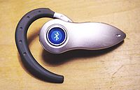

**Gambar : Headset menggunakan Bluetooth**

Aplikasi-aplikasi yang dapat disediakan oleh layanan bluetooth ini antara lain : PC to PC file transfer, PC to PC file synch ( notebook to desktop), PC to mobile phone, PC to PDA, wireless headset, LAN connection via ethernet access point dan sebagainya.

**Kelebihan**

* Bluetooth dapat menembus [dinding](https://id.wikipedia.org/wiki/Dinding), kotak, dan berbagai rintangan lain walaupun jarak transmisinya hanya sekitar 30 kaki atau 10 meter.
* Bluetooth tidak memerlukan [kabel](https://id.wikipedia.org/wiki/Kabel) ataupun [kawat](https://id.wikipedia.org/wiki/Kawat).
* Bluetooth dapat mensinkronisasi basis data dari telepon genggam ke komputer.
* Dapat digunakan sebagai perantara [modem](https://id.wikipedia.org/wiki/Modem)

**Kekuragan**

* Sistem ini menggunakan frekuensi yang sama dengan gelombang [LAN](https://id.wikipedia.org/wiki/LAN) standar.
* Apabila dalam suatu ruangan terlalu banyak [koneksi](https://id.wikipedia.org/w/index.php?title=Koneksi&action=edit&redlink=1) Bluetooth yang digunakan, akan menyulitkan pengguna untuk menemukan penerima yang diharapkan.
* Banyak mekanisme keamanan Bluetooth yang harus diperhatikan untuk mencegah kegagalan pengiriman atau penerimaan [informasi](https://id.wikipedia.org/wiki/Informasi).
* Di Indonesia, sudah banyak beredar [virus](https://id.wikipedia.org/wiki/Virus) yang disebarkan melalui bluetooth dari telepon genggam.

**PENUTUP**

**GLOSARIUM**

**Access Point** adalah sebuah perangkat jaringan yang berisi sebuah transceiver dan antena untuk transmisi dan menerima sinyal ke dan dari clients remote.

**Alamat IP** (IP Address, Internet Protocol Address) adalah nomor yang digunakan untuk mengindentifikasi komputer, server atau alat lain dalam jaringan internal atau internet lewat TCP/IP. Terdiri dari serangkaian (empat bagian) angka yang dipisah dengan tanda titik (misalnya 123.123.123.1).

**Bandwidth** adalah jumlah besaran data (bit) yang bisa dikirimkan (ditransfer/ditransmisikan), yang dihitung dengan satuan bit per detik, kilobit per detik, megabit per detik, dan seterusnya. 1 byte data terdiri dari 8 bit.

**Data transfer** adalah jumlah data yang ditransfer, baik transfer masuk atau transfer keluar, lewat suatu jenis koneksi dalam satu kurun waktu tertentu.

**Dekapsulasi** adalah pemecahan sebuah paket untuk dijadikan sebuah data.

**Enkapsulasi** adalah sebuah proses pembentukan paket data atau paket pengiriman.

**Fragmentasi** adalah penggabungan sebuah bit bit pada layer transport.

**FTP** adalah singkatan dari File Transfer Protocol, protokol Internet yang merupakan standar untuk pentransferan file komputer antara mesin-mesin yang menjalankan sistem yang sangat berbeda, misalnya dari komputer rumahan dan/ke server situs anda. Karena berfungsi sebagai file sharing maka kita dapat mendownload dan mengupload file yang kita inginkan. Seperti halnya browsing, FTP juga memiliki alamat. Alamat yang digunakan untuk browsing dapat diawali dengan HTTP misalnya http://www.situsinternet.com sedangkan FTP diawali dengan ftp misalnya <ftp://ruangweb.com>

**HTTP** Hyper Text Transfer Protocol adalah protokol untuk mengirim file hyperteks (HTML) pada internet. Membutuhkan program klien HTTP di satu sisi, dan program server HTTP di sisi lainnya. HTTP adalah protokol paling penting yang digunakan di jagat internet (World Wide Web). Anda akan menggunakannya setiap kali mengunjungi sebuah situs internet.

**IP Private** Alamat IP yang digunakan untuk jaringan internal (intranet). IP Private tidak bisa diakses dari jaringan internet. Rentang IP yang bisa digunakan untuk jaringan internal adalah: 10.0.0.0 - 10.255.255.255, 172.16.0.0 - 172.31.255.255, dan 192.168.0.0 - 192.168.255.255.

**IP Publik** Alamat IP yang bisa diakses secara publik lewat jaringan global (internet). Supaya nama domain, email dan web anda bisa diakses oleh pengunjung lain di internet, digunakan IP Publik

**Media Transmisi** adalah media yang menghubungkan antara pengirim dan penerima informasi (data), karena jarak yang jauh, maka data terlebih dahulu diubah menjadi kode/isyarat, dan isyarat inilah yang akan dimanipulasi dengan berbagai macam cara untuk diubah kembali menjadi data.

**POP** Post Office Protocol adalah metode untu kmengambil email dari server. Sebagian besar program email (disebut juga klien email) menggunakan protokol POP, walaupun ada juga yang mendukung penggunaan teknologi IMAP (Internet Message Access Protocol) yang lebih baru. Ada dua versi POP, pertama POP2, yang menjadi standar pada pertengahan 1980-an dan membutuhkan SMTP untuk mengirim emailnya; dan POP3, yang bisa digunakan dengan atau tanpa SMTP. Versi POP email yang terbaru dan paling banyak digunakan adalah POP3.

**Server** adalah pelayan pengiriman data atau penerima data serta mengatur pengiriman dan penerimaan data diantara komputer-komputer yang tersambung.

**Segmentasi** adalah pemecahan suatu data yang terjadi pada layer transport.

**SMTP** Simple Mail Transfer Protocol. Protokol utama yang digunakan untuk mengirim surat elektronik lewat internet. Sebagian besar email dikirim dan diterima dengan SMTP. SMTP terdiri dari serangkaian aturan tentang bagaimana cara sebuah program untuk mengirim dan menerima email.

**Subnetting** adalah proses memecah suatu IP jaringan ke sub jaringan lebih kecil yang disebut "subnet".

**TCP/IP** adalah rangkaian protokol komunikasi untuk menghubungkan komputer atau server pada internet.

**URL** Kependekan dari Uniform Resource Locator, alamat sebuah sumber pada internet. Contoh: sebuah situs web, atau halaman dalam situs internet memiliki alamat URL http://www.situsinternet.com atau http://anggota.sebuahsitus.com/dan/halaman.html. Alamat URL untuk FTP ftp://alamatftp.com. Alamat URL untuk email, mailto:nama@alamatemail.com

**DAFTAR PUSTAKA**

<http://infoasik.co/wp-content/uploads/2014/01/tujuan-dan-manfaat-jaringan-komputer.jpg>

<http://www.nesabamedia.com/pengertian-manfaat-dan-macam-macam-jaringan-komputer/>

<http://www.sulaidihasibuan.com/2015/04/manfaat-jaringan-komputer.html>

<http://BukuJardas1.co.id.html>

<https://id.wikipedia.org/wiki/Model_OSI>

<http://daricatatan.com>

<http://www.kyomitsu.com/artikel/rg59vsrg6>

<https://www.beritateknologi.com/mengenal-lebih-dalam-tentang-kabel-fiber-optik/>

<http://jaringankomputer.org/pengertian-wireless-perangkat-sistem-keamanan-jaringan-wireless/>

<https://id.wikipedia.org/wiki/Nirkabel>

<https://id.wikipedia.org/wiki/Bluetooth>

<http://sudoapt-getcold.blogspot.co.id/2011/10/media-transmisi-wireless.html>

<https://id.wikipedia.org/wiki/Inframerah>

Profil Penulis

Nama Lengkap : Milliondri Hegawan Putri

TTL : Tulungagung, 10 Agustus 2000

Nomor HP : 087764158000

E-mail : milliondrihegawanputri@gmail.com

Alamat : Jl. Danau Kerinci V G6/C18

Kedung Kandang – Malang

Motto : We Don’t Remember Days

We Remember Moments

* Riwayat Pendidikan :
  1. TK Alkodijah Tulungagung (2005-2007)
  2. SDN 1 Campurdarat, Tulungagung (2007-2013)
  3. SMPN 1 Tulungagung (2013-2016)
  4. SMK Telkom Malang

**Catatan**

**________________________________________________________________________________________________________________________________________________________________________________________________________________________________________________________________________________________________________________________________________________________________________________________________________________________________________________________________________________________________________________________________________________________________________________________________________________________________________________________________________________________________________________________________________________________________________________________________________________________________________________________________________________________________________________________________________________________________________________________________________________________________________________________________________________________________________________________________________________________________________________________________________________________________________________________________________**

**Catatan**

**________________________________________________________________________________________________________________________________________________________________________________________________________________________________________________________________________________________________________________________________________________________________________________________________________________________________________________________________________________________________________________________________________________________________________________________________________________________________________________________________________________________________________________________________________________________________________________________________________________________________________________________________________________________________________________________________________________________________________________________________________________________________________________________________________________________________________________________________________________________________________________________________________________________________________________________________________**

**Catatan**

**________________________________________________________________________________________________________________________________________________________________________________________________________________________________________________________________________________________________________________________________________________________________________________________________________________________________________________________________________________________________________________________________________________________________________________________________________________________________________________________________________________________________________________________________________________________________________________________________________________________________________________________________________________________________________________________________________________________________________________________________________________________________________________________________________________________________________________________________________________________________________________________________________________________________________________________________________**

**Catatan**

**________________________________________________________________________________________________________________________________________________________________________________________________________________________________________________________________________________________________________________________________________________________________________________________________________________________________________________________________________________________________________________________________________________________________________________________________________________________________________________________________________________________________________________________________________________________________________________________________________________________________________________________________________________________________________________________________________________________________________________________________________________________________________________________________________________________________________________________________________________________________________________________________________________________________________________________________________**